BỘ NÔNG NGHIỆP

TRƯỜNG HỌC VIỆN NÔNG NGHIỆP VIỆT NAM

**KHOA CÔNG NGHỆ THÔNG TIN**

-----🙞🙜🕮🙞🙜-----



**BÁO CÁO KHÓA LUẬN TỐT NGHIỆP**

**ĐỀ TÀI:**

**“XÂY DỰNG WEBSITE TỪ ĐIỂN CÔNG THỨC NẤU ĂN”**

**HÀ NỘI – 2024**

HỌC VIỆN NÔNG NGHIỆP VIỆT NAM

**KHOA CÔNG NGHỆ THÔNG TIN**



**BÁO CÁO THỰC TẬP CHUYÊN NGÀNH**

**ĐỀ TÀI:**

**“XÂY DỰNG WEBSITE TỪ ĐIỂN CÔNG THỨC NẤU ĂN”**

Họ tên: Hoàng Văn Nghiệp  
 MSV: 6661211

Lớp: K66CNPMB

G.v hướng dẫn: **Ths. Trần Vũ Hà**

**HÀ NỘI - 2024**

***NHẬN XÉT CỦA GIÁO VIÊN HƯỚNG DẪN***

-- 🙡 🟍 🙣 --

*Hà Nội, ngày… tháng… năm 2024*

*Ký tên*

**LỜI CẢM ƠN**

Tri thức là một biển cả mênh mông, mỗi một con người cụ thể muốn nắm bắt tri thức để làm hành trang cho cuộc đời, không loại trừ là phải học tập. Chúng ta sinh ra và lớn lên trong sự nuôi dưỡng của cha mẹ và hạnh phúc biết bao được thầy cô "gieo mầm tri thức" để mai này khi trưởng thành là một công dân tốt và có cơ hội cống hiến cho xã hội.

Để đạt được thành quả và sự hiểu biết như ngày hôm nay là nhờ phần lớn công ơn thầy cô trường HỌC VIỆN NÔNG NGHIỆP VIỆT NAM, đặt biệt là sự dạy dỗ nhiệt tình của các thầy cô khoa CÔNG NGHỆ THÔNG TIN đã hết lòng truyền đạt những kiến thức, kinh nghiệm quý báu trong suốt quá trình học tập vừa qua tại trường để chúng em làm hành trang chuẩn bị hòa nhập vào cuộc sống. Cùng với sự hướng dẫn nhiệt tình của các cô chú, anh chị ở cơ sở thực tập đã giúp chúng em củng cố kiến thức đã học tại trường và thấy rõ sự phong phú giữa lý thuyết với thực tế.

Để hoàn thành báo cáo này, chúng em xin trân trọng có lời cảm ơn chân thành đến các anh chị đã hướng dẫn, chỉ bảo chúng em trong quá trình thực tập. Đặc biệt xin chân thành cảm ơn đến giảng viên: **Ths. Trần Vũ Hà**, người đã trực tiếp hướng dẫn chúng em hoàn thành đề tài này.

Vì thời gian thực tập có hạn, cũng như kiến thức bản thân còn nhiều hạn chế nên không sao tránh khỏi những sai sót, kính mong được sự nhận xét, phê bình, góp ý của các thầy cô Trường Học viện Nông nghiệp Việt Nam để chúng em có điều kiện học hỏi và phấn đấu hơn nữa.

Cuối cùng xin chúc Ban giám hiệu và quý thầy cô giáo Trường Học viện Nông nghiệp Việt Nam lời chúc sức khoẻ, thành công và hạnh phúc trong cuộc sống và công tác.

Sinh viên

Hoàng Văn Nghiệp

**MỤC LỤC**

Phần I: Mở đầu 1

1.1. Tên đề tài 1

1.2. Đặt vấn đề 1

1.3. Mục đích, yêu cầu 1

1.3.1. Mục đích nghiên cứu 2

1.3.2. Yêu cầu 3

Phần II: Tổng quan tình hình nghiên cứu trong nước và ngoài nước 3

Phần III: Nội dung và phương pháp nghiên cứu 5

3.1. Nội dung nghiên cứu 5

3.2. Phương pháp nghiên cứu 5

Phần IV: Kết quả và thảo luận 6

4.1. Mô tả tổng quan về các công nghệ được sử dụng 6

4.1.1. React 6

4.1.2. Express Framework 8

4.1.3. Restful API 9

4.1.4. MySQL 11

4.2. ỨNG DỤNG: Xây dựng website mua bán đồ cũ với Express framework 12

4.2.1. Quy trình khảo sát thực trạng 12

4.2.2. Phân tích quy trình hoạt động của website 15

4.2.3. Phân tích và thiết kế hệ thống 18

4.2.4. Đặc tả yêu cầu 49

4.2.5. Kết quả 62

Phần V: Kết luận và đề nghị 88

5.1. Kết luận 88

Phần VI: Tài liệu tham khảo 89

**DANH MỤC BẢNG**

Bảng 1:Danh sách các Actor 17

Bảng 2:Danh sách Usecase của hệ thống 19

**DANH MỤC HÌNH**

Hình 1: Biểu đồ Use case tổng quát 23

Hình 2: Biểu đồ Usecase “Đăng kí người dùng” 25

Hình 3: Biểu đồ Usecase “đăng nhập vào hệ thống” 25

Hình 4: Biểu đồ Usecase “xem sản phẩm” 26

Hình 5: Biểu đồ Usecase “xem thông tin sản phẩm” 26

Hình 6: Biểu đồ Usecase “tìm kiếm sản phẩm theo tên” 26

Hình 7: Biểu đồ Usecase “quản lý sản phẩm đăng tải” 27

Hình 8: Biểu đồ Usecase “quản lý sản phẩm chờ duyệt” 27

Hình 9: Biểu đồ Usecase “quản lý địa chỉ giao hàng” 28

Hình 10: Biểu đồ Usecase “quản lý thông tin cá nhân” 28

Hình 11: Biểu đồ Usecase “quản lý giỏ hàng” 29

Hình 12: Biểu đồ Usecase “Đặt hàng” 29

Hình 13: Biểu đồ Usecase “xem doanh thu” 30

Hình 14: Biểu đồ Usecase “Admin tổng quát” 30

Hình 15: Biểu đồ Usecase “quản lý danh mục sản phẩm” 31

Hình 16: Biểu đồ Usecase “quản lý quản trị viên” 31

Hình 17: Biểu đồ Usecase “quản lý người dùng” 32

Hình 18: Biểu đồ Usecase “xem doanh thu admin” 32

Hình 19: Biểu đồ Usecase “quản trị viên” 32

Hình 20: Biểu đồ hoạt động “đăng kí” 33

Hình 21: Biểu đồ hoạt động “đăng nhập” 34

Hình 22: Biểu đồ hoạt động “thay đổi mật khẩu” 35

Hình 23: Biểu đồ hoạt động “xem sản phẩm” 36

Hình 24: Biểu đồ hoạt động “tìm kiếm” 37

Hình 25: Biểu đồ hoạt động “quản lý đăng tải sản phẩm” 38

Hình 26: Biểu đồ hoạt động “đặt hàng” 39

Hình 27: Biểu đồ hoạt động “thêm sản phẩm vào giỏ hàng” 40

Hình 28: Biểu đồ hoạt động “loại sản phẩm khỏi giỏ hàng” 41

Hình 29: Biểu đồ hoạt động “cập nhật địa chỉ giao hàng” 42

Hình 30: Biểu đồ hoạt động “quản lý người dùng” 43

Hình 31: Biểu đồ hoạt động “quản lý quản trị viên” 44

Hình 32: Biểu đồ hoạt động “quản lý danh mục sản phẩm” 45

Hình 33: Biểu đồ hoạt động “duyệt sản phẩm” 46

Hình 34: Màn hình trang chủ chưa đăng nhập 54

Hình 35: Màn hình tìm kiếm sản phẩm 54

Hình 36: Màn hình các danh mục sản phẩm 55

Hình 37: Màn hình chi tiết sản phẩm 55

Hình 38: Màn hình thông báo mua hàng khi chưa đăng nhập 56

Hình 39: Màn hình shop người bán 57

Hình 40: Màn hình liên hệ 57

Hình 41: Màn hình đăng ký 58

Hình 42: Màn hình đăng nhập 59

Hình 43: Màn hình trang chủ khi đăng nhập 60

Hình 44: Màn hình thông báo 60

Hình 45: Màn hình giỏ hàng 61

Hình 46: Màn hình thanh toán – Checkout 63

Hình 47: Màn hình quản lý tài khoản 64

Hình 48: Màn hình thay đổi thông tin 64

Hình 49: Màn hình thêm sản phẩm 65

Hình 50: Màn hình chờ duyệt sản phẩm sau thêm 66

Hình 51: Màn hình danh sách sản phẩm sau khi được duyệt 67

Hình 52: Màn hình địa chỉ 67

Hình 53: Màn hình đơn mua 69

Hình 54: Màn hình quản lý đơn đặt hàng 71

Hình 55: Màn hình doanh thu người dùng 72

Hình 56: Màn hình danh sách sản phẩm thanh toán qua MoMo 73

Hình 57: Màn hình trang doanh thu 74

Hình 58: Màn hình xem danh sách sản phẩm đã duyệt 75

Hình 59: Màn hình quản lý danh mục sản phẩm 75

Hình 60: Màn hình quản lý nhân viên duyệt sản phẩm 76

Hình 61: Màn hình thêm nhân viên 77

Hình 62: Màn hình quản lý người dùng 78

Hình 63: Màn hình danh sách sản phẩm chờ duyệt 78

Hình 64: Màn hình xem chi tiết sản phẩm 79

Phần I: Mở đầu

* 1. Tên đề tài

Xây dựng Website từ điển công thức nấu ăn

* 1. Đặt vấn đề

Trong những năm gần đây, nhu cầu nấu ăn tại nhà ngày càng gia tăng, không chỉ do xu hướng sống lành mạnh mà còn vì mong muốn khám phá, trải nghiệm văn hóa ẩm thực đa dạng. Tuy nhiên, việc tìm kiếm công thức nấu ăn hiện nay vẫn còn nhiều bất cập: các công thức thường rải rác trên nhiều nền tảng, thiếu tính hệ thống, trình bày không nhất quán và khó tra cứu theo nguyên liệu hoặc loại món ăn.

Là một sinh viên ngành Công nghệ Thông tin, với kiến thức được trang bị trong quá trình học, em nhận thấy rằng việc xây dựng một **website từ điển công thức nấu ăn** là một hướng đi khả thi, giúp người dùng dễ dàng tra cứu, học hỏi và lưu trữ các công thức nấu ăn một cách khoa học, thân thiện và tiện lợi. Hiện nay, tuy có nhiều website và blog về nấu ăn, nhưng chưa có nền tảng nào hoạt động như một **"từ điển chuyên biệt"**, nơi người dùng có thể tìm kiếm công thức theo nhiều tiêu chí linh hoạt như nguyên liệu chính, loại món, độ khó, thời gian nấu, hoặc mục đích ăn uống (ăn kiêng, ăn chay, v.v.). Bên cạnh đó, với xu hướng học nấu ăn trực tuyến, nhất là trong thời kỳ hậu COVID-19, một nền tảng web trực quan, dễ sử dụng, hỗ trợ đa thiết bị sẽ giúp người dùng tiếp cận ẩm thực một cách dễ dàng và hiệu quả hơn bao giờ hết.

Đề tài hướng đến việc xây dựng một website có các chức năng chính như: Tra cứu công thức theo từ khóa, nguyên liệu, loại món ăn. Hiển thị chi tiết công thức: nguyên liệu, bước làm, thời gian nấu, độ khó, ảnh minh họa,... Cho phép người dùng đăng nhập, lưu công thức yêu thích. Quản trị viên có thể thêm, chỉnh sửa, xóa công thức. Giao diện trực quan, dễ sử dụng, thân thiện. Đề tài không chỉ giúp em củng cố kiến thức về thiết kế, xây dựng và triển khai ứng dụng web mà còn góp phần tạo ra một sản phẩm có giá trị ứng dụng thực tế, phục vụ nhu cầu học tập và đời sống hàng ngày của người dùng.

* 1. Mục đích, yêu cầu

Đề tài "Xây dựng website từ điển công thức nấu ăn" nhằm hướng đến các mục đích chính sau:

* Xây dựng một hệ thống website tra cứu công thức nấu ăn hoạt động ổn định, dễ sử dụng, giúp người dùng có thể tìm kiếm, xem chi tiết và lưu lại các công thức nấu ăn một cách thuận tiện.
* Hỗ trợ người dùng tra cứu công thức nấu ăn theo nhiều tiêu chí linh hoạt như nguyên liệu, loại món, mức độ khó, thời gian nấu,... giúp tiết kiệm thời gian và nâng cao trải nghiệm nấu ăn tại nhà.
* Tạo môi trường học tập và thực hành lập trình web nhằm củng cố các kiến thức đã học như thiết kế giao diện, lập trình Frontend với React, xử lý Backend với Node.js/Express, chuẩn restfulAPI và quản lý cơ sở dữ liệu bằng MySQL.
* Góp phần giải quyết vấn đề thiếu hệ thống thông tin ẩm thực khoa học và tạo tiền đề phát triển các hệ thống ứng dụng thực tế phục vụ đời sống hàng ngày.

Để đạt được các mục tiêu trên, hệ thống website cần đảm bảo các yêu cầu cụ thể như sau:

* Hệ thống cho phép người dùng tra cứu công thức theo tên món, nguyên liệu, loại món ăn.
* Mỗi công thức hiển thị chi tiết: tên món, nguyên liệu, các bước thực hiện, thời gian nấu, độ khó, hình ảnh minh họa.
* Cho phép người dùng đăng ký, đăng nhập, lưu công thức yêu thích.
* Hệ thống quản trị cho phép thêm, sửa, xóa công thức (dành cho quản trị viên).
* Có chức năng tìm kiếm nhanh và lọc công thức theo tiêu chí (món chay, món chính, món tráng miệng,...).
* Website phải hoạt động ổn định, tốc độ phản hồi nhanh.
* Giao diện đơn giản, thân thiện với người dùng, dễ sử dụng
* Dữ liệu được lưu trữ hợp lý trong cơ sở dữ liệu MySQL, đảm bảo tính toàn vẹn và dễ quản lý.
* Bảo mật cơ bản: bảo vệ thông tin người dùng, kiểm tra đầu vào hợp lệ, phân quyền truy cập.
  + 1. Mục đích nghiên cứu

Khám phá và tìm hiểu quy trình xây dựng một website từ điển từ cơ bản đến hoàn chỉnh, bao gồm cấu trúc phát triển một ứng dụng web fullstack sử dụng thư viện React, framework Express.js, và cơ sở dữ liệu MySQL. Mục tiêu chính là tạo dựng một nền tảng cơ bản cho các thành phần trong hệ thống, đồng thời mở ra nhiều ý tưởng mới, thực tế hơn trong việc thiết kế, phát triển và vận hành một website từ điển trực tuyến.

* + 1. Yêu cầu

+ **Frontend:**

* Sử dụng React hooks (useState, useEffect) và quản lý trạng thái với Redux (nếu cần).
* Thiết kế UI thân thiện với người dùng (TailwindCSS).

+ **Backend:**

* Sử dụng Express.js để xây dựng các endpoint RESTful API.
* Triển khai xác thực người dùng bằng JWT hoặc OAuth2.

+ **Cơ sở dữ liệu:**

* Thiết kế cơ sở dữ liệu MySQL với mối quan hệ giữa các bảng (relational database).

Phần II: Tổng quan tình hình nghiên cứu trong nước và ngoài nước

2.1 Tình hình nghiên cứu ngoài nước

Trên thế giới, lĩnh vực ẩm thực đã được số hóa mạnh mẽ, đặc biệt thông qua các nền tảng website và ứng dụng di động. Một số website nấu ăn nổi tiếng toàn cầu như:

AllRecipes.com: Là một trong những hệ thống công thức nấu ăn trực tuyến lớn nhất thế giới, với hàng nghìn công thức do cộng đồng người dùng đóng góp. Trang web hỗ trợ tìm kiếm theo nguyên liệu, loại món, dịp lễ, và có phần đánh giá, bình luận, chia sẻ kinh nghiệm.

Tasty.co (BuzzFeed Tasty): Ngoài việc cung cấp công thức, nền tảng này kết hợp video hướng dẫn minh họa ngắn gọn, dễ hiểu, phù hợp với người mới học nấu ăn.

FoodNetwork.com: Trang web chuyên sâu về ẩm thực, cung cấp công thức từ các đầu bếp nổi tiếng, kèm chương trình truyền hình, mẹo vặt nhà bếp và nhiều bài viết liên quan.

Hầu hết các nền tảng này đều tích hợp các chức năng nâng cao như gợi ý món ăn theo nguyên liệu sẵn có, lập kế hoạch bữa ăn, cá nhân hóa theo khẩu vị, và hỗ trợ đa nền tảng (web, mobile). Tuy nhiên, các website nước ngoài thường sử dụng tiếng Anh và các nguyên liệu, công thức mang đặc trưng ẩm thực phương Tây, nên đôi khi không phù hợp với thói quen và nhu cầu của người dùng Việt Nam.

2. Tình hình nghiên cứu trong nước

Tại Việt Nam, một số website nấu ăn đã được phát triển trong những năm gần đây, có thể kể đến như:

Cooky.vn: Một trong những nền tảng công thức nấu ăn phổ biến tại Việt Nam, với giao diện trực quan, tích hợp video, và cho phép người dùng tạo thực đơn.

Bepgiadinh.com, Monngonmoingay.com: Đây là các trang web chia sẻ công thức nấu ăn phổ biến, cung cấp thông tin chi tiết về món ăn Việt Nam, cách chế biến, nguyên liệu.

Một số kênh YouTube như Feedy, Nấu ăn ngon, Ẩm thực mẹ làm cũng là nguồn tham khảo phổ biến của người Việt.

Tuy nhiên, đa số các nền tảng trong nước chủ yếu hoạt động theo hình thức blog, thiếu chức năng hệ thống hóa, tra cứu nâng cao, hoặc chưa đáp ứng tốt khả năng tương tác như lưu công thức, tìm kiếm theo nguyên liệu, lọc theo thời gian nấu,... Đặc biệt, chưa có nền tảng nào mang tính “từ điển công thức” theo đúng nghĩa – nơi công thức được tổ chức khoa học, dễ tìm kiếm và dễ học.

Phần III: Nội dung và phương pháp nghiên cứu

* 1. Nội dung nghiên cứu

Nội dung nghiên cứu bao gồm việc phân tích yêu cầu, thiết kế cơ sở dữ liệu, phân tích kỹ thuật, và triển khai kiểm thử. Đầu tiên, cần xác định rõ các tính năng chính của hệ thống, bao gồm đăng ký và đăng nhập người dùng với phân quyền (admin, người dùng); quản lý công thức với các thao tác đăng, sửa, xóa; chức năng thêm yêu thích, tạo kế hoạch nấu ăn của riêng mình, bình luận đánh giá công thức, lọc và tìm kiếm công thức theo nhiều phương thức khác nhau.

Tiếp theo, cơ sở dữ liệu cần được thiết kế với các bảng như permission để phân quyền người dùng, users để quản lý thông tin người dùng, recipes để quản lý công thức, favorite_recipe để thêm công thức yêu thích, user_meal_plan tạo kế hoạch nấu ăn, comment để lưu các đánh giá, nhận xét về các công thức, các bảng recipe_cooking_methods, recipe_meal_categories, recipe_ingredient, recipe_meal_types, recipe_nutrition là các bảng trung gian liên kết giữa các bảng cooking_method, ingredient, meal_category, meal_type, nutrition và bảng recipe để lưu các thông tin như phương thức nấu ăn, nguyên liệu, bữa ăn trong ngày, kiểu nấu, dinh dưỡng để thuận tiện lọc công thức và phân loại.

Về mặt kỹ thuật, front-end sử dụng React để xây dựng giao diện người dùng, quản lý trạng thái bằng useState hoặc Redux, và sử dụng CSS framework (hoặc Tailwind CSS nếu cần). Back-end được xây dựng bằng Express.js, sử dụng JWT để bảo mật và các middleware để xử lý từng chức năng cụ thể. MySQL được dùng để lưu trữ dữ liệu, với các câu lệnh SQL đảm bảo giao dịch đồng thời.

Quá trình triển khai và kiểm thử sẽ tập trung vào thiết lập môi trường phát triển với sự tách biệt rõ ràng giữa front-end, back-end và cơ sở dữ liệu. Kiểm thử chức năng, hiệu năng, bảo mật và đánh giá trải nghiệm người dùng cũng là những phần không thể thiếu.

* 1. Phương pháp nghiên cứu

Phương pháp phân tích tài liệu: Tìm hiểu các kiến thức liên quan đến công nghệ sử dụng trong dự án như: ReactJS (Frontend), Node.js/ExpressJS (Backend), MySQL (CSDL), cũng như tham khảo các mô hình thiết kế hệ thống web phổ biến.

Phương pháp khảo sát thực tế: Tiến hành khảo sát một số đối tượng người dùng (như sinh viên, người nội trợ, người yêu thích nấu ăn) để hiểu về nhu cầu, thói quen sử dụng website tra cứu công thức nấu ăn, từ đó xác định tính năng phù hợp.

Phương pháp phân tích và thiết kế hệ thống: Áp dụng các kỹ thuật như: biểu đồ Use Case, sơ đồ ERD (Entity Relationship Diagram), sơ đồ luồng dữ liệu (DFD) để thiết kế logic hoạt động của hệ thống và cấu trúc cơ sở dữ liệu.

Phương pháp lập trình và xây dựng hệ thống: Sử dụng mô hình phát triển phần mềm hướng chức năng và hướng đối tượng để tiến hành lập trình từng module, kiểm thử và tích hợp toàn bộ hệ thống.

Phương pháp kiểm thử và đánh giá: Thực hiện kiểm thử chức năng (function testing), kiểm thử giao diện, kiểm thử tính tương thích đa thiết bị, đồng thời lấy phản hồi từ người dùng thử nghiệm để cải thiện hệ thống.

Phần IV: Kết quả và thảo luận

* 1. Mô tả tổng quan về các công nghệ được sử dụng
     1. React

- React là một thư viện JavaScript mạnh mẽ được thiết kế để giúp mọi người tạo giao diện người dùng (UI) tương tác và động cho các ứng dụng web. Với React, người phát triển có thể xử lý các sự kiện, quản lý trạng thái và cập nhật giao diện một cách hiệu quả mà không cần phải tải lại trang. Điều này giúp nâng cao trải nghiệm người dùng và tối ưu hóa hiệu suất ứng dụng.

* Cập nhật giao diện mượt mà:  
React sử dụng Virtual DOM để cập nhật giao diện, chỉ thay đổi những phần cần thiết mà không làm tải lại toàn bộ trang, giúp ứng dụng hoạt động nhanh chóng và mượt mà hơn.

* Component-based development:  
React tổ chức giao diện thành các component (thành phần), mỗi component có thể chứa một phần giao diện và hành vi riêng biệt. Điều này giúp xây dựng và bảo trì ứng dụng trở nên dễ dàng và có thể tái sử dụng các component trong nhiều phần khác nhau của ứng dụng.

* Tích hợp với các thư viện JavaScript khác:  
React hỗ trợ tích hợp với các thư viện và công nghệ JavaScript khác như Redux để quản lý trạng thái ứng dụng hoặc các thư viện UI như Material-UI để cải thiện giao diện người dùng.

* Sự kiện và xử lý dữ liệu:  
React cung cấp các phương thức xử lý sự kiện linh hoạt giúp người phát triển dễ dàng tạo ra các phản hồi và tương tác trực tiếp với người dùng. Ngoài ra, React còn hỗ trợ truyền dữ liệu giữa các component qua props và lưu trữ trạng thái ứng dụng bằng state.

* Đa nền tảng:  
React không chỉ dùng để phát triển ứng dụng web mà còn có thể sử dụng để phát triển ứng dụng di động với React Native, mở rộng khả năng tái sử dụng mã nguồn và xây dựng các ứng dụng đa nền tảng.

* Tính bảo mật cao:  
Mặc dù React không tích hợp sẵn các tính năng bảo mật như ZK Framework, nhưng nó hỗ trợ xây dựng các ứng dụng an toàn khi kết hợp với các công cụ bảo mật và công nghệ phía máy chủ, như bảo vệ CSRF, XSS, và xác thực người dùng.

* Phiên bản mã nguồn mở và cộng đồng hỗ trợ mạnh mẽ:  
React là một dự án mã nguồn mở, miễn phí và được duy trì bởi một cộng đồng lớn. Phiên bản mã nguồn mở có sẵn để mọi người sử dụng, và các công ty có thể chọn sử dụng dịch vụ hỗ trợ của Facebook hoặc các công ty bên thứ ba cho các dự án lớn.

Các tính năng của **React**:

* Mô hình phát triển dựa trên **component** giúp tổ chức mã nguồn rõ ràng và dễ bảo trì.
* Cập nhật giao diện nhanh chóng và hiệu quả với **Virtual DOM** và khả năng sử dụng AJAX.
* Hỗ trợ phát triển ứng dụng trên nhiều nền tảng, từ web đến di động (React Native).
* Dễ dàng tích hợp với các công cụ và thư viện khác như Redux, Angular, và Node.js.
  + 1. Express Framework

Express Framework là một framework cho Node.js giúp xây dựng các ứng dụng web và API nhanh chóng và đơn giản. Express cung cấp một bộ công cụ mạnh mẽ để xử lý các yêu cầu HTTP và tạo giao diện người dùng hiệu quả. Bằng cách sử dụng Express, người dùng có thể dễ dàng xây dựng các ứng dụng web động và các RESTful API với các tính năng linh hoạt và dễ sử dụng.

* Dễ dàng xây dựng API và ứng dụng web: Express giúp người dùng dễ dàng xây dựng các ứng dụng web với cấu trúc rõ ràng và dễ dàng mở rộng. Với Express, việc xử lý các yêu cầu HTTP và quản lý các route trở nên đơn giản hơn bao giờ hết. Framework này cho phép phát triển các API và giao diện người dùng nhanh chóng, đồng thời giảm thiểu sự phức tạp trong việc quản lý các yêu cầu và phản hồi.
* Hỗ trợ các tính năng như middleware và routing: Express cho phép sử dụng middleware để xử lý các yêu cầu HTTP, như kiểm tra xác thực, xử lý lỗi, hoặc thêm các header cho các yêu cầu. Đồng thời, Express cung cấp các tính năng routing mạnh mẽ, giúp định tuyến các yêu cầu HTTP đến các handler thích hợp một cách hiệu quả.
* Tích hợp với các thư viện và công nghệ khác: Express dễ dàng tích hợp với các thư viện JavaScript khác và công nghệ như AJAX, MongoDB, Socket.io, và các framework front-end như React hoặc Angular để tạo các ứng dụng web hiện đại và tương tác.
* Hỗ trợ ứng dụng thời gian thực và đồng bộ hóa: Với khả năng tích hợp Socket.io, Express cho phép phát triển các ứng dụng thời gian thực, như chat trực tuyến hoặc các ứng dụng chia sẻ dữ liệu theo thời gian thực.
* Bảo mật và kiểm soát quyền truy cập: Express hỗ trợ các phương pháp bảo mật như xác thực người dùng, mã hóa dữ liệu, và bảo vệ khỏi các lỗ hổng bảo mật phổ biến, đồng thời cung cấp các cơ chế để kiểm soát quyền truy cập vào các tài nguyên của ứng dụng.
* Cộng đồng và tài nguyên phong phú: Express là một framework mã nguồn mở với cộng đồng lớn và tài nguyên phong phú, cung cấp các module, middleware và plugin để mở rộng ứng dụng và hỗ trợ cho mọi nhu cầu phát triển.
* Tính linh hoạt và mở rộng: Express hỗ trợ cả việc phát triển các ứng dụng nhỏ lẫn các dự án quy mô lớn. Với cấu trúc nhẹ nhàng, framework này cho phép người dùng dễ dàng tùy chỉnh và mở rộng ứng dụng tùy thuộc vào yêu cầu và sự phát triển của dự án.
  + 1. Restful API



Restful API (Representational State Transfer API) là một phong cách thiết kế kiến trúc cho các dịch vụ web, cung cấp các nguyên tắc và tiêu chuẩn giúp xây dựng API linh hoạt, hiệu quả và dễ sử dụng. Restful API thường sử dụng giao thức HTTP và cung cấp cách thức tương tác với các tài nguyên thông qua các phương thức như GET, POST, PUT, DELETE.

* **Dễ dàng xây dựng và triển khai API**: Restful API giúp tổ chức các endpoint và quy tắc tương tác với dữ liệu một cách rõ ràng, trực quan. Các tài nguyên được biểu diễn dưới dạng URL, trong khi các phương thức HTTP được sử dụng để thực hiện các hành động như truy vấn, cập nhật hoặc xóa dữ liệu. Điều này làm giảm sự phức tạp trong giao tiếp giữa các hệ thống.
* **Tính thống nhất và khả năng mở rộng cao**: Restful API hoạt động dựa trên các quy ước HTTP tiêu chuẩn, cho phép dễ dàng tích hợp với các công nghệ và hệ thống khác nhau. Việc xây dựng các API theo phong cách REST giúp đảm bảo tính nhất quán, làm cho ứng dụng dễ bảo trì và mở rộng.
* **Hỗ trợ đa nền tảng và đa ngôn ngữ**: Do Restful API giao tiếp qua giao thức HTTP, nó có thể được sử dụng trên mọi nền tảng và ngôn ngữ lập trình, từ ứng dụng web, mobile đến các hệ thống nhúng. Điều này giúp tăng tính linh hoạt khi xây dựng hệ thống đa dạng.
* **Sử dụng JSON và XML**: Restful API thường truyền tải dữ liệu dưới định dạng JSON hoặc XML, trong đó JSON phổ biến hơn nhờ tính đơn giản, nhẹ nhàng và dễ xử lý. Điều này giúp tối ưu hóa hiệu suất và giảm chi phí truyền tải dữ liệu.
* **Hỗ trợ caching và tối ưu hóa hiệu suất**: Restful API hỗ trợ các cơ chế caching (lưu trữ dữ liệu tạm thời), giúp cải thiện hiệu suất và giảm tải cho máy chủ. Các header HTTP như Cache-Control hay ETag được sử dụng để kiểm soát và tối ưu hóa việc cache dữ liệu.
* **Bảo mật và kiểm soát quyền truy cập**: Restful API thường tích hợp các phương pháp bảo mật như xác thực bằng OAuth, token-based authentication, và mã hóa HTTPS để bảo vệ dữ liệu trong quá trình giao tiếp.
* **Cộng đồng và công cụ hỗ trợ phong phú**: Nhờ tính phổ biến của Restful API, có rất nhiều thư viện, công cụ và framework hỗ trợ việc xây dựng và kiểm thử API, như Postman, Swagger, hay các framework như Express (Node.js), Django (Python), và Spring Boot (Java).
  + 1. MySQL

MySQL là hệ thống quản trị cơ sở dữ liệu mã nguồn mở (RDBMS - Relational Database Management System), hoạt động theo mô hình client-server. MySQL đã được tích hợp với Apache và PHP, tạo thành một bộ công cụ mạnh mẽ cho phát triển web.  
Ra đời từ những năm 90, MySQL hiện đang quản lý dữ liệu qua các cơ sở dữ liệu, mỗi cơ sở dữ liệu có thể chứa nhiều bảng quan hệ chứa dữ liệu. MySQL sử dụng ngôn ngữ SQL để truy xuất và thao tác với dữ liệu, với cú pháp và cách thức truy vấn tương tự các hệ quản trị cơ sở dữ liệu khác. Vậy quá trình hình thành và phát triển của MySQL là gì? Hãy cùng khám phá chi tiết trong phần tiếp theo.

**Ưu điểm MySQL:**

**Nhanh chóng:**MySQL đạt hiệu quả cao nhờ các tiêu chuẩn tối ưu, giúp tiết kiệm chi phí và tăng tốc độ thực thi.

**Mạnh mẽ và khả năng mở rộng:** MySQL có thể xử lý khối lượng lớn dữ liệu và dễ dàng mở rộng khi cần thiết.

**Đa tính năng:** MySQL hỗ trợ nhiều chức năng SQL mong đợi từ một hệ quản trị cơ sở dữ liệu quan hệ, cả gián tiếp và trực tiếp.

**Độ bảo mật cao:** MySQL là gì? Hiện tại nó đang rất thích hợp cho những ứng dụng truy cập CSDL thông qua internet khi sở hữu rất nhiều những tính năng về bảo mật và thậm chí là đang ở cấp cao.

**Dễ dàng sử dụng**: MySQL đang là cơ sở dữ liệu dễ sử dụng, ổn định, tốc độ cao và hoạt động trên rất nhiều những hệ điều hành đang cung cấp 1 hệ thống lớn những hàm tiện ích rất mạnh.

**Nhược điểm MySQL:**

**Dung lượng hạn chế:** Trong trường hợp nếu như số lượng bản ghi của bạn đang lớn dần lên thì khi đó quá trình truy xuất dữ liệu sẽ diễn ra vô cùng khó khăn. Như vậy cần phải áp dụng rất nhiều những biện pháp khác nhau để có thể gia tăng được tốc độ truy xuất những dữ liệu ví dụ như tạo cache MySQL hoặc chia tải database ra nhiều server.

**Độ tin cậy:**Nhược điểm MySQL là gì? Theo đó cách thức nhận chức năng cụ thể đang được xử lý cùng với MySQL (ví dụ như kiểm toán, những giao dịch, tài liệu tham khảo...) khiến cho nó trở nên kém tin cậy hơn một số những hệ quản trị về cơ sở dữ liệu có quan hệ khác.

**Giới hạn:** MySQL là gì? Theo thiết kế thì MySQL không có ý định thực hiện toàn bộ và nó đang đi kèm cùng với những hạn chế liên quan tới chức năng mà một số ứng dụng có thể cần tới

* 1. ỨNG DỤNG: Xây dựng website từ điển công thức nấu ăn với Express framework

4.2.1. Quy trình khảo sát thực trạng

* + - 1. Quy trình khảo sát
* Địa điểm khảo sát
* Tất cả các quy trình nghiệp vụ, số liệu, quy định được khảo sát tại trang web Savourydays.com, Esheepkitchen.com, Kokotaru.com.
* Lịch trình khảo sát

Tìm hiểu về các chức năng và quy trình nghiệp vụ của website.

Thu thập thông tin về cách thức bán hàng và các sản phẩm được bầy

* + - 1. Kết quả khảo sát

+ Giao diện trang web

* Màu sắc của trang web hài hòa, dễ nhìn.
* Bố cục thiết kế web các mục công thức được sắp xếp hợp lý, khoa học.
* Tính năng website cao cấp hỗ trợ người dùng dễ tiếp cận
* Kích thước chữ vừa phải, font chữ dễ đọc.
* Hình ảnh thông tin công thức được minh họa chính xác nội dung và có tính truyền tải thông tin cao, rõ nét.

+ Quy trình sử dụng Website Từ điển Công thức Nấu ăn

* Đối với người dung

Bước 1: Truy cập và tra cứu công thức

Chức năng xem danh sách công thức nấu ăn: Tìm kiếm công thức theo tên món, nguyên liệu, loại món, mức độ, thời gian chế biến,...

Lọc công thức theo danh mục, khẩu vị, dinh dưỡng, cách làm.

Yêu cầu: Người dùng không cần đăng nhập vẫn có thể sử dụng các chức năng này.

Bước 2: Đăng ký / Đăng nhập tài khoản

Tạo tài khoản để sử dụng các chức năng cá nhân hóa. Đăng ký với email/số điện thoại. Xác thực qua email/SMS nếu cần. Sử dụng JWT để xác thực bảo mật.

Quyền lợi sau khi đăng nhập: Lưu công thức yêu thích, Lên kế hoạch nấu ăn riêng (Meal plan), Đánh giá, bình luận món ăn.

Bước 3: Lưu và quản lý công thức yêu thích

Nhấn "Lưu" hoặc "Yêu thích" để lưu công thức vào danh sách cá nhân.

Giao diện có mục "Công thức yêu thích" để người dùng xem lại.

Bước 4: Lên kế hoạch nấu ăn

Người dùng vào mục kế hoạch nấu ăn sẽ có 1 bảng hiển thị các thực đơn và phần tìm kiếm và công thức hiển thị sẵn các công thức gợi ý, người dùng cần ấn thêm và chọn số thực đơn và bữa ăn để thêm công thức và tạo thực đơn cho riêng mình

Bước 5: Đánh giá và bình luận món ăn

Viết bình luận chia sẻ kinh nghiệm, cảm nhận.

**Lưu ý**: Chỉ người dùng đã đăng nhập mới được thực hiện chức năng này. Bình luận sẽ được duyệt bởi admin trước khi hiển thị (nếu cần).

* Đối với Quản Trị Viên (Admin)

Bước 1: Quản lý công thức nấu ăn

Thêm mới công thức: Nhập tên món, nguyên liệu, cách làm, hình ảnh, thời gian nấu,...

Sửa/xóa công thức có sẵn.

Gắn công thức với các danh mục như: loại món ăn(món chay, món soup), chất dinh dưỡng, cách nấu,...

Bước 2: Quản lý danh mục

Thêm, sửa, xóa các danh mục công thức (loại món, dinh dưỡng, cách nấu,...).

Gắn danh mục vào công thức để phục vụ tính năng lọc.

Bước 3: Quản lý người dùng

Xem danh sách người dùng.

Khóa/mở tài khoản vi phạm quy định.

Xóa các bình luận không phù hợp.

* + 1. Phân tích quy trình hoạt động của website
       1. Quy trình xem và tìm kiếm công thức

Tác nhân: người dùng (không cần đăng nhập)

Các bước tiến hành:

* Người dùng truy cập website.
* Từ trang chủ, người dùng có thể:
* Nhập từ khóa vào ô tìm kiếm để tra cứu công thức.
* Sử dụng bộ lọc: theo loại món (món chay, món mặn,...), loại nguyên liệu, dinh dưỡng,...
* Hệ thống hiển thị kết quả tương ứng.
* Người dùng bấm vào công thức để xem chi tiết: nguyên liệu, cách làm, hình ảnh, thời gian nấu,...
  + - 1. Quy trình đăng ký / đăng nhập

Tác nhân: người dùng.

Các bước tiến hành:

* Người dùng chọn chức năng “Đăng ký” nếu chưa có tài khoản.
* Nhập thông tin: họ tên, email, mật khẩu (hoặc số điện thoại nếu cần).
* Hệ thống gửi mã xác thực (qua email hoặc SMS).
* Sau khi xác thực, tài khoản được tạo và người dùng có thể đăng nhập.
* Người dùng đăng nhập để sử dụng các tính năng nâng cao như: lưu công thức, đánh giá món ăn, tạo kế hoạch nấu ăn,...
  + - 1. Quy trình lưu/yêu thích công thức

Thời gian: xảy ra bất kì thời gian nào nếu người dùng có nhu cầu.

Tác nhân: người dùng(đã đăng nhập)

Các bước tiến hành:

* Người dùng khi lướt xem các công thức có thể ấn yêu thích công thức nếu muốn hoặc truy cập một công thức cụ thể.
* Nhấn nút “Lưu công thức” hoặc “Yêu thích”.
* Hệ thống lưu công thức đó vào danh sách yêu thích cá nhân của người dùng.
* Người dùng có thể truy cập “Công thức yêu thích” để xem lại.
  + - 1. Quy trình lên kế hoạch nấu ăn

Tác nhân: người dùng (đã đăng nhập)

Các bước tiến hành:

* Người dùng truy cập “Kế hoạch nấu ăn”.
* Chọn món ăn muốn thêm sau đó ấn thêm, hệ thống sẽ hiện số công thức và buổi ăn để tạo kế hoạch nấu ăn cho riêng mình
  + - 1. Quy trình đánh giá và bình luận món ăn

Tác nhân: Người dùng (đã đăng nhập)

Các bước tiến hành:

* Sau khi tham khảo và nấu món ăn, người dùng truy cập lại trang công thức.
* Nhập nội dung bình luận (nhận xét, góp ý, kinh nghiệm,...).
* Hệ thống lưu và hiển thị đánh giá nếu bình luận hợp lệ (có thể có kiểm duyệt).
* Các bình luận đánh giá sẽ được hiển thị công khai trên trang công thức để người khác tham khảo.
  + - 1. Quy trình quản lý công thức (Admin)

Tác nhân: Quản trị viên (Admin)

Các bước tiến hành:

* Truy cập giao diện quản trị.
* Xem danh sách các công thức đã có trên hệ thống.
* Thêm mới công thức:
* Nhập tên món, nguyên liệu, cách làm, hình ảnh,...
* Tích danh mục phù hợp.
* Lưu công thức để hiển thị ra frontend.
* Sửa/xóa công thức khi cần thiết.
  + - 1. Quy trình quản lý danh mục (Admin)

Tác nhân: Quản trị viên

Các bước tiến hành:

* Vào mục “Danh mục” trong trang quản trị.
* Chọn các danh mục như danh mục chế biến, theo nhu cầu dinh dưỡng, loại món ăn
* Sau đó thêm sửa xóa các danh mục
* Các danh mục được liên kết với công thức nấu ăn và dùng cho bộ lọc tìm kiếm ở frontend.
  + - 1. Quy trình quản lý người dùng (Admin)

Tác nhân: Quản trị viên

Các bước tiến hành:

* Truy cập danh sách tài khoản người dùng.
* Xem thông tin người dùng: tên, avatar
* Khóa/mở tài khoản nếu có hành vi vi phạm.
* Xóa bình luận không phù hợp nếu cần.
  + 1. Phân tích và thiết kế hệ thống
       1. Biểu đồ Usecase

Biểu đồ Use case tổng quát

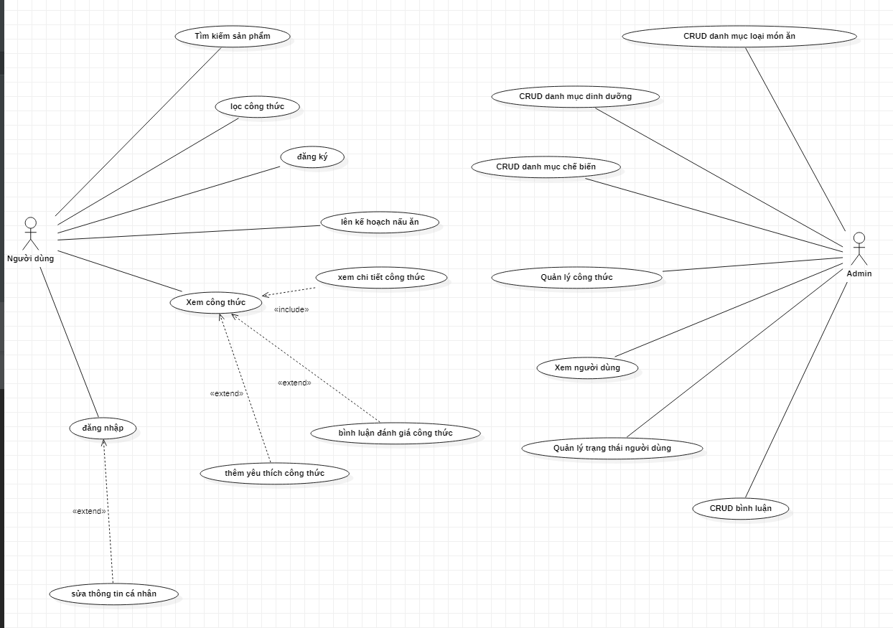

Hình 1: Biểu đồ Use case tổng quát

Đây là một bộ usecase tổng quát cho một hệ thống website từ điển công thức nấu ăn. Bộ usecase này bao gồm các usecase cơ bản cần thiết cho một hệ thống website từ điển công thức nấu ăn, chẳng hạn như đăng ký, đăng nhập, xem công thức, xem thông tin về công thức.

* Người dùng có thể:
* Đăng ký làm người dùng.
* Đăng nhập vào hệ thống.
* Xem công thức nấu ăn.
* Xem thông tin của công thức nấu ăn.
* Tìm kiếm công thức nấu ăn.
* Lọc công thức nấu ăn theo ý muốn
* Thêm công thức nấu ăn vào yêu thích.
* Bình luận đánh giá món ăn
* Lên kế hoạch nấu ăn của riêng mình.
* Quản lý thông tin cá nhân.
* Admin có thể:
* Quản lý danh mục công thức nấu ăn.
* Quản lý người dùng.
* Quản lý bình luận
* Xem danh sách công thức nấu ăn.
* Quản lý công thức nấu ăn
* Quản lý danh mục liên kết với công thức như (dinh dưỡng, loại món ăn, cách chế biến)
* Usecase đăng ký làm người dùng:

Hình 2: Biểu đồ Usecase “Đăng kí người dùng”

* Usecase đăng nhập vào hệ thống:

Hình 3: Biểu đồ Usecase “đăng nhập vào hệ thống”

* Usecase xem sản phẩm:

Hình 4: Biểu đồ Usecase “xem sản phẩm”

* Usecase xem thông tin sản phẩm:

Hình 5: Biểu đồ Usecase “xem thông tin sản phẩm”

* Usecase tìm kiếm sản phẩm theo tên:

Hình 6: Biểu đồ Usecase “tìm kiếm sản phẩm theo tên”

* Usecase quản lý sản phẩm đăng tải:

Hình 7: Biểu đồ Usecase “quản lý sản phẩm đăng tải”

* Usecase quản lý sản chờ duyệt:

Hình 8: Biểu đồ Usecase “quản lý sản phẩm chờ duyệt”

* Usecase quản lý địa chỉ giao hàng:

Hình 9: Biểu đồ Usecase “quản lý địa chỉ giao hàng”

* Usecase quản lý thông tin cá nhân:

Hình 10: Biểu đồ Usecase “quản lý thông tin cá nhân”

* Usecase quản lý giỏ hàng:

Hình 11: Biểu đồ Usecase “quản lý giỏ hàng”

* Usecase đặt hàng:

Hình 12: Biểu đồ Usecase “Đặt hàng”

* Usecase xem doanh thu:  
  A black and white text on a white grid

  Description automatically generated

Hình 13: Biểu đồ Usecase “xem doanh thu”

* Usecase Admin tổng quát:

Hình 14: Biểu đồ Usecase “Admin tổng quát”

* Usecase quản lý danh mục sản phẩm:

Hình 15: Biểu đồ Usecase “quản lý danh mục sản phẩm”

* Usecase quản lý quản trị viên:

Hình 16: Biểu đồ Usecase “quản lý quản trị viên”

* Usecase quản lý người dùng:

Hình 17: Biểu đồ Usecase “quản lý người dùng”

* Usecase xem doanh thu admin:

Hình 18: Biểu đồ Usecase “xem doanh thu admin”

* Usecase Quản trị viên:

Hình 19: Biểu đồ Usecase “quản trị viên”

* + - 1. Biểu đồ hoạt động
* Biểu đồ hoạt động đăng kí:

Hình 20: Biểu đồ hoạt động “đăng kí”

* Biểu đồ hoạt động đăng nhập:

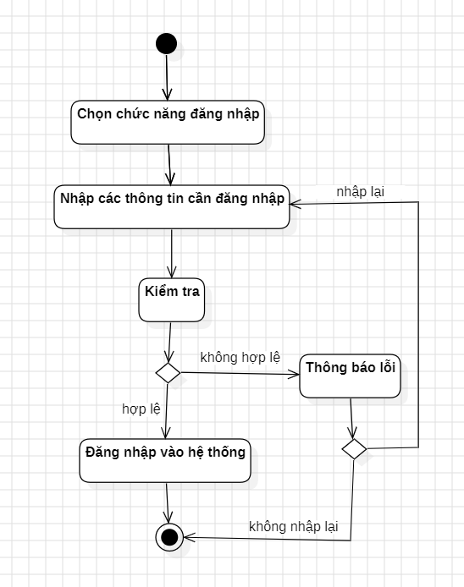

Hình 21: Biểu đồ hoạt động “đăng nhập”

* Biểu đồ hoạt động thay đổi mật khẩu: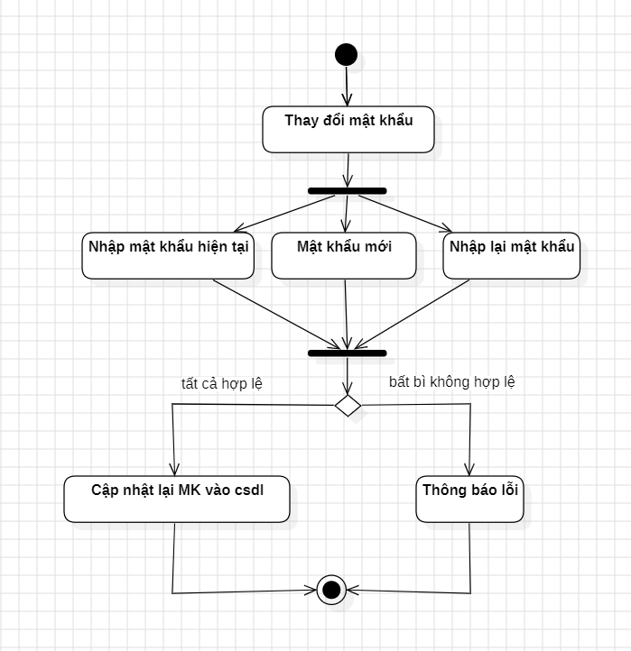

Hình 22: Biểu đồ hoạt động “thay đổi mật khẩu”

* Biểu đồ hoạt động xem sản phẩm:

Hình 23: Biểu đồ hoạt động “xem sản phẩm”

* Biểu đồ hoạt động tìm kiếm:

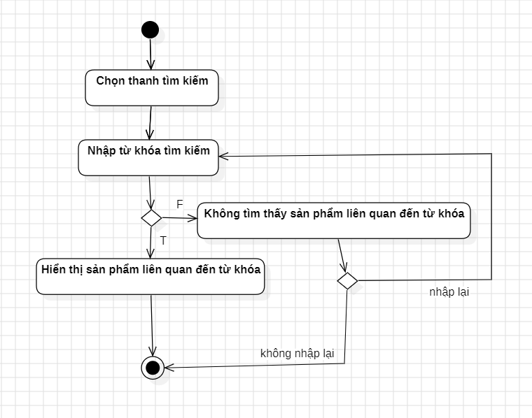

Hình 24: Biểu đồ hoạt động “tìm kiếm”

* Biểu đồ hoạt động quản lý đăng tải sản phẩm: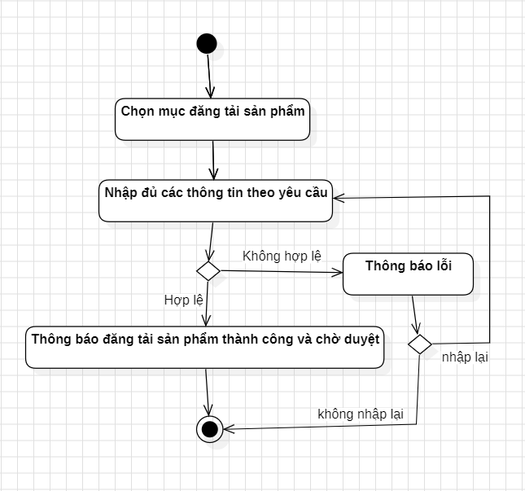

Hình 25: Biểu đồ hoạt động “quản lý đăng tải sản phẩm”

* Biểu đồ hoạt động đặt hàng:A diagram of a flowchart

  Description automatically generated

Hình 26: Biểu đồ hoạt động “đặt hàng”

* Biểu đồ hoạt động thêm sản phẩm vào giỏ hàng: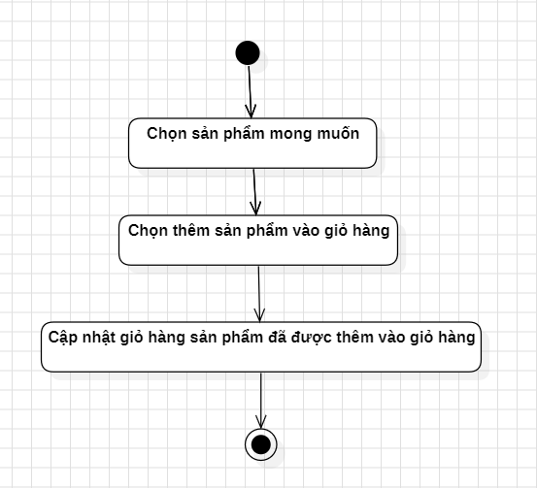

Hình 27: Biểu đồ hoạt động “thêm sản phẩm vào giỏ hàng”

* Biểu đồ hoạt động loại bỏ sản phẩm khỏi giỏ hàng:A diagram of a work flow

  Description automatically generated

Hình 28: Biểu đồ hoạt động “loại sản phẩm khỏi giỏ hàng”

* Biểu đồ hoạt động địa chỉ giao hàng:A diagram of a diagram

  Description automatically generated with medium confidence

Hình 29: Biểu đồ hoạt động “cập nhật địa chỉ giao hàng”

* Biểu đồ hoạt động quản lý người dùng:

Hình 30: Biểu đồ hoạt động “quản lý người dùng”

* Biểu đồ hoạt động quản lý quản trị viên:

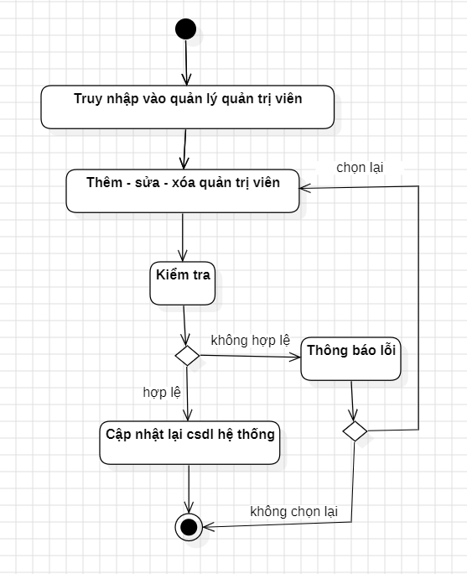

Hình 31: Biểu đồ hoạt động “quản lý quản trị viên”

* Biểu đồ hoạt động quản lý danh mục sản phẩm:

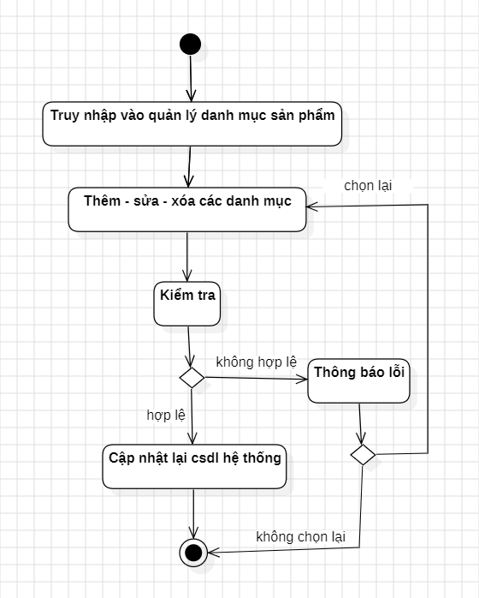

Hình 32: Biểu đồ hoạt động “quản lý danh mục sản phẩm”

* Biểu đồ hoạt động duyệt sản phẩm:

Hình 33: Biểu đồ hoạt động “duyệt sản phẩm”

* + - 1. Biểu đồ lớp
* Biểu đồ Permission (phân quyền)

* Biểu đồ lớp user

* Biểu đồ cart

* Biểu đồ CartItem

* Biểu đồ Product

* Biểu đồ image

* Biểu đồ Category (danh mục)

* Biểu đồ order

* Biểu đồ order Items

* Biểu đồ Address

* Biểu đồ Notification (thông báo)

* + - 1. Danh sách các Actor, Usecase của hệ thống

Danh sách các Actor:

|  |  |  |
| --- | --- | --- |
| STT | Tên Actor | Ý nghĩa |
| 1 | Admin | Xem sửa xóa danh mục sản phẩm, quản lý người dùng, cấp quyền cho quản trị viên, xem doanh phu. |
| 2 | Quản trị viên | Xem duyệt sản phẩm |
| 3 | Người dùng | Tìm kiếm sản phẩm, đăng bán sản phẩm (thêm, sửa, xóa) mua sản phẩm, quản lý sản phẩm, quản lý thông tin cá nhân, xem doanh thu. |

Bảng 1:Danh sách các Actor

Danh sách Usecase của hệ thống

|  |  |  |
| --- | --- | --- |
| STT | Tên Use case | Ý nghĩa |
| 1 | **Quản trị người dùng** | Admin, quản lý sử dụng các chức năng của hệ thống |
|  | Đăng nhập | Cho phép người dùng đăng nhập vào hệ thống |
| Quản lý người dùng | Cho phép Admin thêm, sửa, xóa người dùng. |
| Thêm người dùng | Admin thêm người dùng vào hệ thống. |
| Xóa người dùng | Admin xóa người dùng ra khỏi hệ thống. |
| phân quyền cho người dùng | Admin phân quyền cho từng người dùng. |
| 2 | **Quản lý sản phẩm** | Bao gồm các chức năng: thêm sản phẩm, sửa thông tin sản phẩm, xóa sản phẩm. |
|  | Thêm sản phẩm | Người dùng, thêm sản phẩm. |
| Sửa thông tin sản phẩm | Người dùng, sửa thông thông tin sản phẩm. |
| Xóa sản phẩm | Người dùng, xóa sản phẩm. |
| 3 | **Quản lý địa chỉ** | Bao gồm các chức năng: thêm địa chỉ, sửa đại chỉ, xóa địa chỉ |
|  | Thêm địa chỉ | Người dùng thêm địa chỉ. |
| Sửa thông tin địa chỉ | Người dùng sửa thông tin địa chỉ. |
| Xóa địa chỉ | Người dùng, xóa địa chỉ. |
| 4 | **Quản lý đặt hàng** | Bao gồm các chức năng: xử lý đơn hàng, sửa thông tin đơn hàng, xóa đơn hàng. |
|  | Xử lý đơn hàng | Người dùng, xử lý đơn hàng của khách hàng.  Khách hàng order sản phẩm. |
| Sửa thông tin đơn hang | Người dùng, sửa thông tin của đơn hàng. |
| Xóa đơn hàng | Người dùng, xóa đơn hàng. |
| 5 | **Quản lý giỏ hàng** | Người dùng thực hiện các chức năng: thêm, sửa, xóa, thanh toán. |
|  | Thêm sản phẩm | Người dùng thêm sản phẩm. |
| Quản lý giỏ hàng | Người dùng thêm sửa, xóa sản phẩm trong giỏ hàng |
|  | Thưc hiện thanh toán | Người dùng thực hiện thanh toán giỏ hàng |
| 6 | **Quản lý hình ảnh** | Bao gồm các chức năng: Thêm, sửa, xóa, hình ảnh sản phẩm |
|  | Thêm hình ảnh | Người dùng thêm hình ảnh sản phẩm |
|  | Sửa xóa hình ảnh | Người dùng sửa, xóa hình ảnh của sản phẩm |
| 7 | **Quản lý loại sản phẩm** | Bao gồm các chức năng: Thêm, sửa, xóa, loại sản phẩm |
|  | Thêm loại sản phẩm | Admin quản lý thêm các loại sản phẩm |
|  | Sửa xóa loại sản phẩm | Admin quản lý sửa, xóa loại sản phẩm |
| 8 | **Quản lý quyền truy cập** | Bao gồm các chức năng: thêm, sửa, xóa quyền cấp |
|  | Cấp quyền truy cập | Admin quản lý cấp quyền truy cập của người dùng |
|  | Sửa xóa quyền truy cập | Admin sửa xóa quyền truy cập của người dùng |
| 9 | **Quản lý thông báo** | Bao gồm chức năng xem thông báo |
|  | Xem thông báo | Người dùng xem thông báo |

Bảng 2: Danh sách Usecase của hệ thống

* + 1. Đặc tả yêu cầu

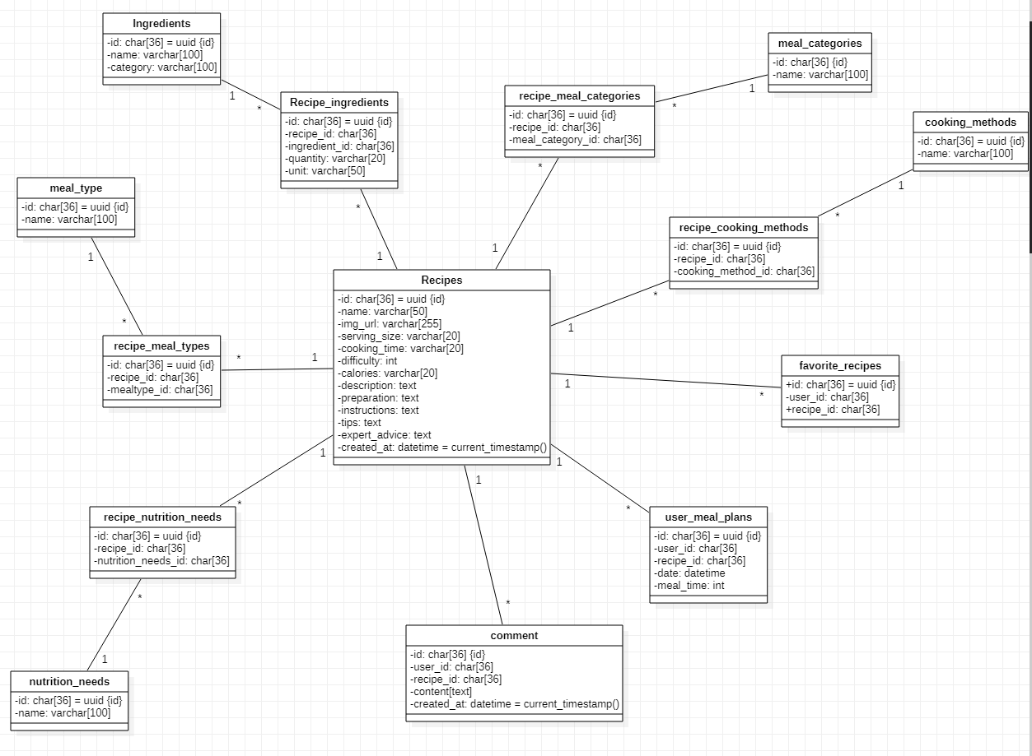

* + - 1. Mô tả về cơ sở dữ liệu:
* Permission:

|  |  |  |
| --- | --- | --- |
| Các trường | Kiểu dữ liệu | Mô tả |
| Id | tinyint(1) | Mã định danh của bảng phân quyền |
| Name | varchar(75) | Tên của quyền (admin, user, quản trị viên). |

* User:

|  |  |  |
| --- | --- | --- |
| Các trường | Kiểu dữ liệu | Mô tả |
| Id | Char(36) | Mã định danh của người dùng |
| Permission_id | tinyint(1) | Mã định danh quyền hạn của người dùng |
| Cart_id | char(36) | Mã định danh giỏ hàng của người dùng |
| Name | varchar(100) | Tên đăng nhập của người dùng |
| Gender | int(11) | Giới tính của người dùng |
| Email | varchar(100) | Địa chỉ email của người dùng |
| Phone | varchar(10) | Số điện thoại của người dùng |
| Password | varchar(255) | Mật khẩu của người dùng. |
| Avatar | varchar(255) | Ảnh đại diện của người dùng |
| Create_at | Datetime | Ngày và giờ tạo tài khoản |
| Momo_account | Varchar(255) | Tài khoản Momo của người dùng |

* **Cart**:

|  |  |  |
| --- | --- | --- |
| Các trường | Kiểu dữ liệu | Mô tả |
| Id | char(36) | Mã định danh duy nhất của giỏ hàng |
| User_id | Char(36) | Mã định danh của người dùng sở hữu giỏ hàng |

* Cartltem:

|  |  |  |
| --- | --- | --- |
| Các trường | Kiểu dữ liệu | Mô tả |
| Id | Char(36) | Mã định danh của thẻ |
| Cart_id | Char(36) | Mã thẻ |
| Product_id | Char(36) | Mã sản phẩm |
| Quanity | Int | Số lượng thẻ |
| Created_at | Datetime | Ngày giờ tạo của thẻ |

* Product:

|  |  |  |
| --- | --- | --- |
| Các trường | Kiểu dữ liệu | Mô tả |
| Id | Char(36) | Mã định danh của sản phẩm |
| User_id | Char(36) | Mã người dùng |
| Category_id | Char(36) | Mã danh mục sản phẩm |
| Title | Varchar(100) | tiêu đề sản phẩm |
| Linkzalo | Varchar(255) | Liên kết Zalo của người bán |
| Description | Text | miêu tả sản phẩm |
| Price | Varchar(75) | giá của sản phẩm |
| Warranty | Varchar(50) | Thời gian bảo hành |
| Quantity | Varchar(75) | Số lượng sản phẩm |
| Shipfee | varchar(75) | Phí vận chuyển |
| Status | Int | trạng thái của sản phẩm |
| Created_at | Datetime | ngày giờ tạo của sản phẩm |
| Update_at | Datetime | ngày giờ cập nhật của sản phẩm |
| Approved | Tinyint(4) | Trạng thái phê duyệt |

* image:

|  |  |  |
| --- | --- | --- |
| Các trường | Kiểu dữ liệu | Mô tả |
| id | Char(36 | Mã định danh của hình ảnh sản phẩm |
| product_id | Char(36) | Mã sản phẩm hình ảnh |
| Img_url | Varchar(255) | Hình sản của sản phẩm |

* Category:

|  |  |  |
| --- | --- | --- |
| Các trường | Kiểu dữ liệu | Mô tả |
| Id | char(36) | Mã định danh thể loại của sản phẩm |
| Name | Varchar(255) | Tên thể loại của sản phẩm |

* Order:

|  |  |  |
| --- | --- | --- |
| Các trường | Kiểu dữ liệu | Mô tả |
| Id | Char(36) | Mã định danh của người đặt hàng |
| User_id | Char(36) | Mã người đặt hàng |
| address_id | Char(36) | Mã địa chỉ giao hàng |
| Status | Int | Trạng thái đơn hàng |
| Payment_method | Varchar(255) | Phương thức thanh toán |
| Shipfee | Varchar(75) | Phí vận chuyển |
| Totalprice | Varchar(75) | Tổng giá trị đơn hàng |
| Created_at | Datetime | Ngày và giờ tạo đơn hàng |
| Momo_order_id | Varchar(255) | Mã giao dịch MoMo liên kết |
| Momo_payment_url | Varchar(255) | URL thanh toán MoMo |
| Total_revenue | Varchar(255) | Doanh thu tổng của đơn hàng |
| commission_amount | Varchar(255) | Hoa hồng trích từ đơn hàng |
| Net_amount | Varchar(255) | Số tiền còn lại sau khi trừ hoa hồng |
| Admin_paid | Tinyint(1) | Trạng thái thanh toán của admin cho người bán |

* Order items:

|  |  |  |
| --- | --- | --- |
| Các trường | Kiểu dữ liệu | Mô tả |
| Id | Char(36) | Mã định danh duy nhất của đơn hàng |
| order_id | Char(36) | Mã định danh của đơn hàng |
| seller_id | Varchar(36) | Mã định danh của người bán sản phẩm |
| product_id | Char(36) | Mã định danh của sản phẩm |
| Quantity | Int(11) | Số lượng sản phẩm trong mục đơn hàng |
| Price | Varchar(255) | Giá của sản phẩm |
| Delivery_status | Int(10) | Trạng thái giao hàng |

* Address:

|  |  |  |
| --- | --- | --- |
| Các trường | Kiểu dữ liệu | Mô tả |
| Id | Char(36) | Mã định danh của đại chỉ |
| User_id | Char(36) | Mã người dùng sở hữu địa chỉ |
| Name | Varchar(100) | Tên địa chỉ người dùng |
| Phone | Varchar(10) | Số điện thoại người dùng |
| Address | Varchar(255) | Địa chỉ của người dùng |
| District | Varchar(100) | Quận hoặc huyện của địa chỉ |
| City | Varchar(100) | Thành phố hoặc tỉnh của địa chỉ |

* Notification:

|  |  |  |
| --- | --- | --- |
| Các trường | Kiểu dữ liệu | Mô tả |
| Id | Char(36) | Mã định danh của thông báo |
| User_id | Char(36) | Mã người dùng nhận thông báo |
| Message | Text | Nội dung thông báo |
| Is_read | Tinyint(1) | Trạng thái đã đọc của thông báo (true/false) |
| Created_at | Datetime | Ngày và giờ thông báo được tạo |

* + - 1. Mối quan hệ:
* Cart (Giỏ hàng) – User (Người dùng): 1 – 1
* Cart (Giỏ hàng) – Cartltem (Thẻ): 1 – Nhiều
* User (Người dùng) – Product (Sản phẩm): 1 – Nhiều
* User (Người dùng) – Order (Đơn hàng): 1 – Nhiều
* User (Người dùng) – Address (Địa chỉ): 1 – Nhiều
* User (Người dùng) – Permission (Quyền): Nhiều – 1
* User (Người dùng) – Notification (Thông báo): 1 – Nhiều
* Product (Sản phẩm) – Cartltem (Thẻ): 1 – Nhiều
* Product (Sản phẩm) – image (Hình ảnh): 1 – Nhiều
* Product (Sản phẩm) – Order (Đơn hàng): 1 – Nhiều
* Product (Sản phẩm) – Categoty (Danh mục): Nhiều – 1
* Order (Đơn hàng) – Address (Địa chỉ): 1 – Nhiều
* Order (Đơn hàng) – Order items (Địa chỉ): 1 – Nhiều
  + - 1. Mô tả các chức năng
* Quản lý thông tin cá nhân
* Sửa hồ sơ:  
  Người dùng có thể cập nhật thông tin cá nhân như họ tên, ngày sinh, số điện thoại, hoặc địa chỉ email. Hệ thống sẽ kiểm tra tính hợp lệ trước khi lưu thay đổi.
* Đăng nhập:  
  Cho phép người dùng đăng nhập vào hệ thống bằng email và mật khẩu. Nếu thông tin đúng, hệ thống sẽ cấp quyền truy cập và lưu token để xác thực.
* Thay đổi mật khẩu:  
  Người dùng có thể thay đổi mật khẩu thông qua giao diện. Hệ thống yêu cầu nhập mật khẩu cũ và mật khẩu mới để đảm bảo tính bảo mật.
* Quản lý sản phẩm
* Thêm sản phẩm:  
  Người bán có thể đăng sản phẩm mới lên hệ thống bằng cách cung cấp thông tin chi tiết như tên, mô tả, giá cả, danh mục, và hình ảnh sản phẩm.
* Tìm kiếm sản phẩm:  
  Cho phép người dùng tìm kiếm sản phẩm theo từ khóa, danh mục, hoặc bộ lọc như giá, tình trạng sản phẩm.
* Sửa thông tin sản phẩm:  
  Người bán có thể cập nhật thông tin sản phẩm đã đăng, bao gồm giá cả, mô tả, và hình ảnh.
* Xóa sản phẩm:  
  Người bán có thể xóa các sản phẩm không còn muốn bán. Hệ thống sẽ kiểm tra quyền sở hữu trước khi thực hiện.
* Quản lý địa chỉ
* Thêm địa chỉ:  
  Người dùng có thể thêm địa chỉ mới để phục vụ cho việc giao nhận hàng hóa, bao gồm thông tin chi tiết như tên, số điện thoại, và địa chỉ.
* Sửa thông tin địa chỉ:  
  Người dùng có thể chỉnh sửa thông tin địa chỉ đã lưu, ví dụ thay đổi số điện thoại hoặc cập nhật địa chỉ chi tiết.
* Xóa địa chỉ:  
  Người dùng có thể xóa địa chỉ không còn sử dụng. Hệ thống sẽ yêu cầu xác nhận trước khi xóa.
* Quản lý đặt hàng
* Đặt sản phẩm:  
  Người dùng có thể chọn sản phẩm từ giỏ hàng và thực hiện đặt hàng. Hệ thống sẽ tạo đơn hàng và gửi thông báo đến người bán.
* Duyệt sản phẩm, thay đổi trạng thái:  
  Người bán duyệt đơn hàng từ người mua và cập nhật trạng thái đơn hàng (đang xử lý, đã giao, hủy).
* Quản lý giỏ hàng
* Thêm sản phẩm:  
  Người dùng có thể thêm sản phẩm vào giỏ hàng từ trang chi tiết sản phẩm.
* Xóa giỏ hàng:  
  Người dùng có thể xóa toàn bộ giỏ hàng hoặc loại bỏ các sản phẩm cụ thể.
* Thực hiện thanh toán:  
  Khi giỏ hàng hoàn tất, người dùng có thể thực hiện thanh toán. Hệ thống sẽ chuyển hướng đến cổng thanh toán (như MoMo).
* Quản lý danh mục sản phẩm
* Thêm danh mục:  
  Admin có thể tạo danh mục sản phẩm mới để phân loại các sản phẩm trên hệ thống.
* Sửa xóa danh mục:  
  Admin có thể cập nhật hoặc xóa các danh mục không cần thiết để tối ưu hóa quản lý.
* Quản lý quyền truy cập người dùng
* Cấp quyền truy cập:  
  Admin có thể cấp quyền truy cập (người dùng, người bán, hoặc admin) cho các tài khoản trên hệ thống.
* Sửa xóa quyền truy cập:  
  Admin có thể chỉnh sửa quyền hoặc xóa quyền truy cập của người dùng trong trường hợp cần thiết.
* Quản lý thông báo
* Xem thông báo:  
  Người dùng có thể xem danh sách thông báo từ hệ thống, chẳng hạn như thông báo đơn hàng, trạng thái giao dịch, hoặc các sự kiện đặc biệt.
* Thanh toán

Thông thường admin sẽ thu phí hoa hồng cho mỗi sản phẩm bán được trên web

Sau khi thanh toán thì có 2 trường hợp:

* Thanh toán khi nhận hàng: Sản phẩm sẽ được người bán chuyển trực tiếp cho khách hàng và khi khách hàng thanh toán và cập nhật trạng thái đã nhận đơn hàng thì hệ thống sẽ tự cập nhật danh sách các sản phẩm đã bán với phương thức thanh toán này cùng với tính toán và thêm nút thanh toán ở trang thống kê để người dùng có thể ấn vào thanh toán và quét thì sẽ trả phí xong cho admin
* Thanh toán momo: thì người dùng khi mua hàng sẽ thanh toán online để tránh khả năng bom hàng lừa tiền thì số tiền thường sẽ được chuyển cho admin và sau đó thành công nhận hàng admin sẽ hoàn trả lại cho người bán và tự động trừ phí vì vậy trang phần doanh thu trong trang admin sẽ thêm danh sách sản phẩm được thanh toán online cùng và sẽ hiện thanh toán để thanh toán số tiền đó cho người bán
  + 1. Kết quả
       1. Trang người dùng
       2. Màn hình trang chủ chưa đăng nhập

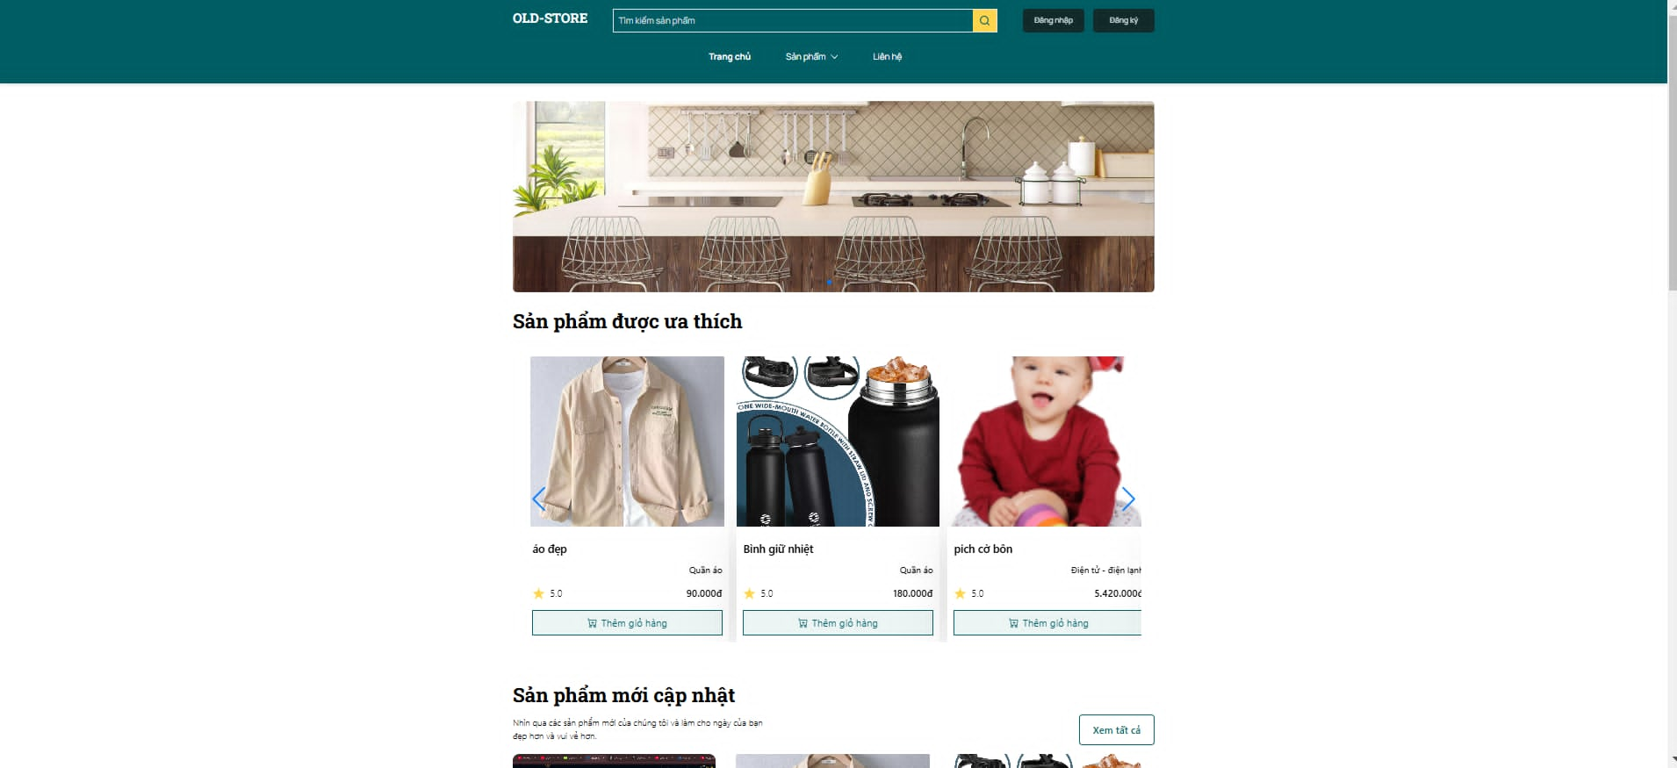

Hình 34: Màn hình trang chủ chưa đăng nhập

* + - 1. Màn hình tìm kiếm sản phẩm

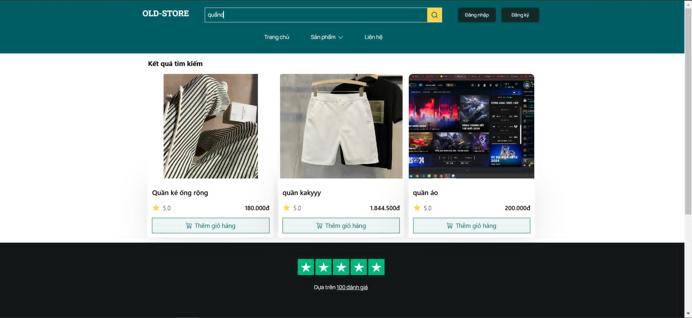

Hình 35: Màn hình tìm kiếm sản phẩm

* + - 1. Màn hình các danh mục sản phẩm

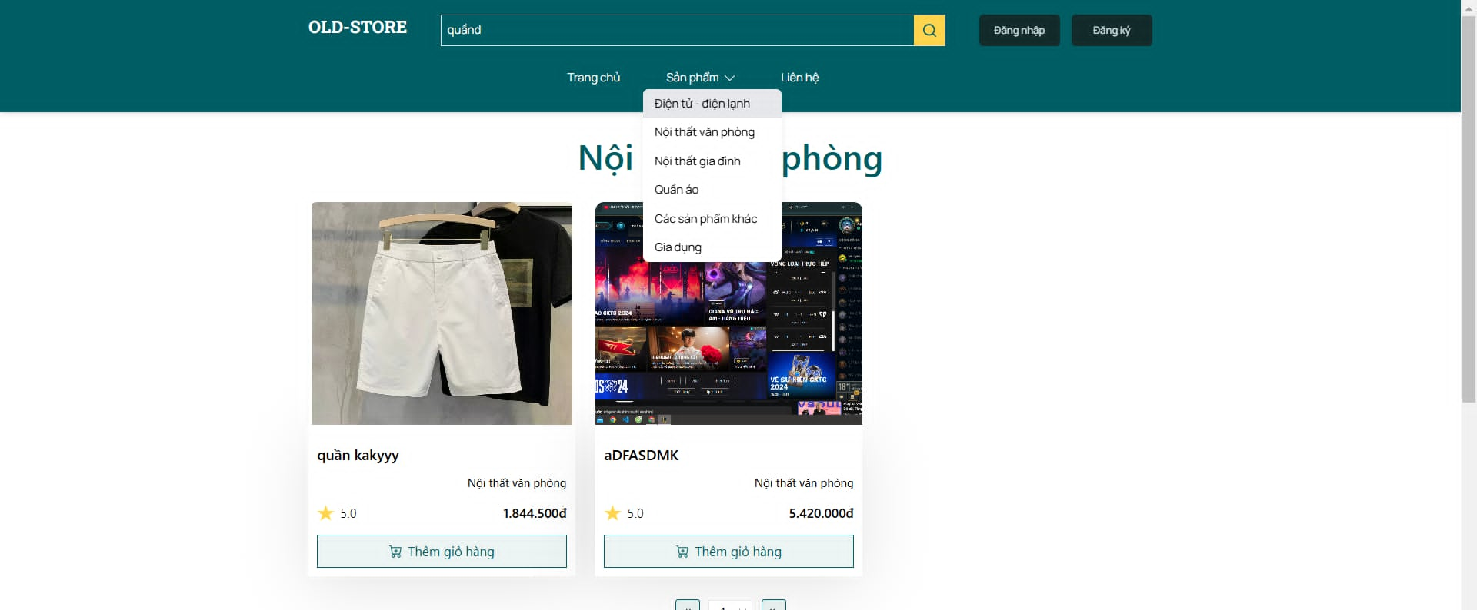

Hình 36: Màn hình các danh mục sản phẩm

* + - 1. Màn hình chi tiết sản phẩm

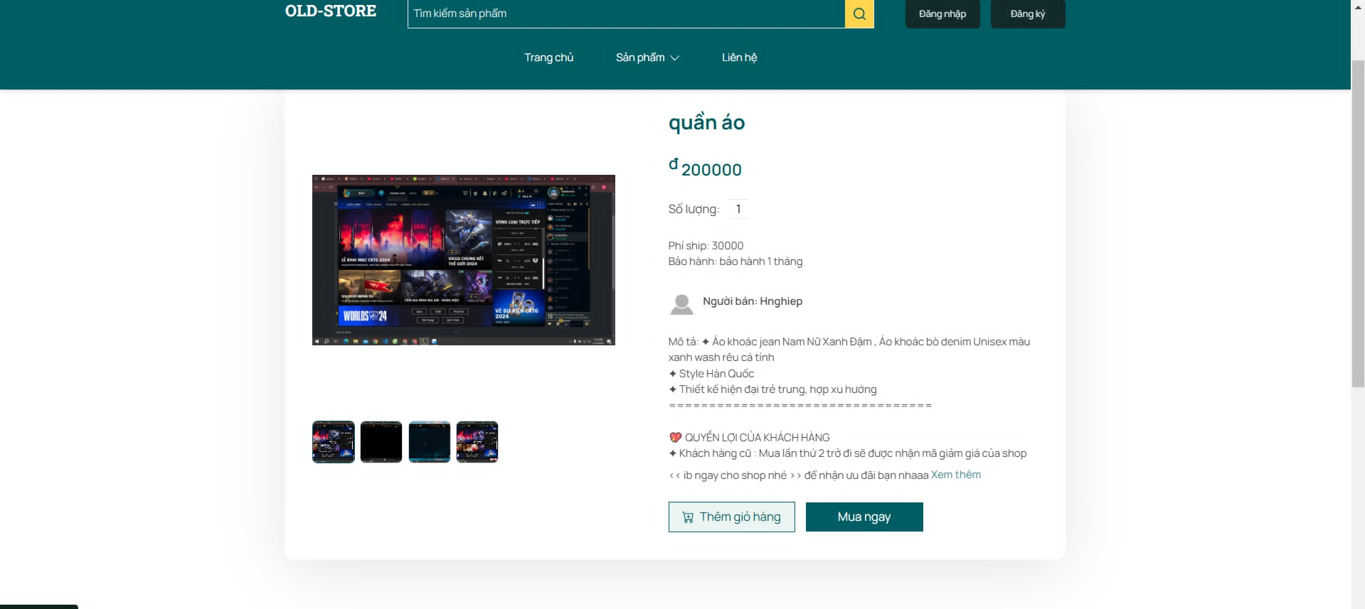

Hình 37: Màn hình chi tiết sản phẩm

* + - 1. Màn hình thông báo mua hàng khi chưa đăng nhập
* Thêm giỏ hàng

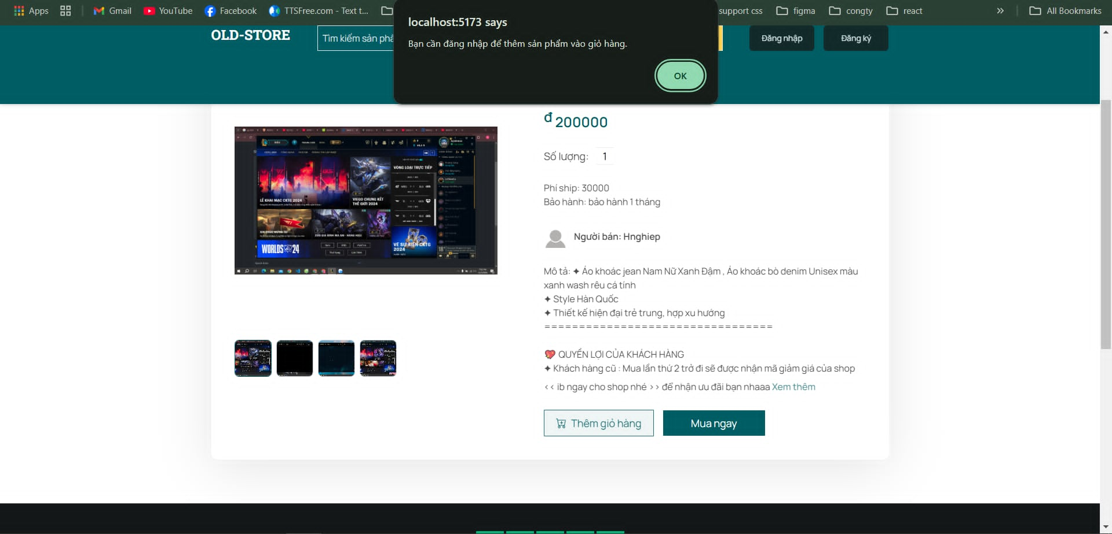

* Mua ngay

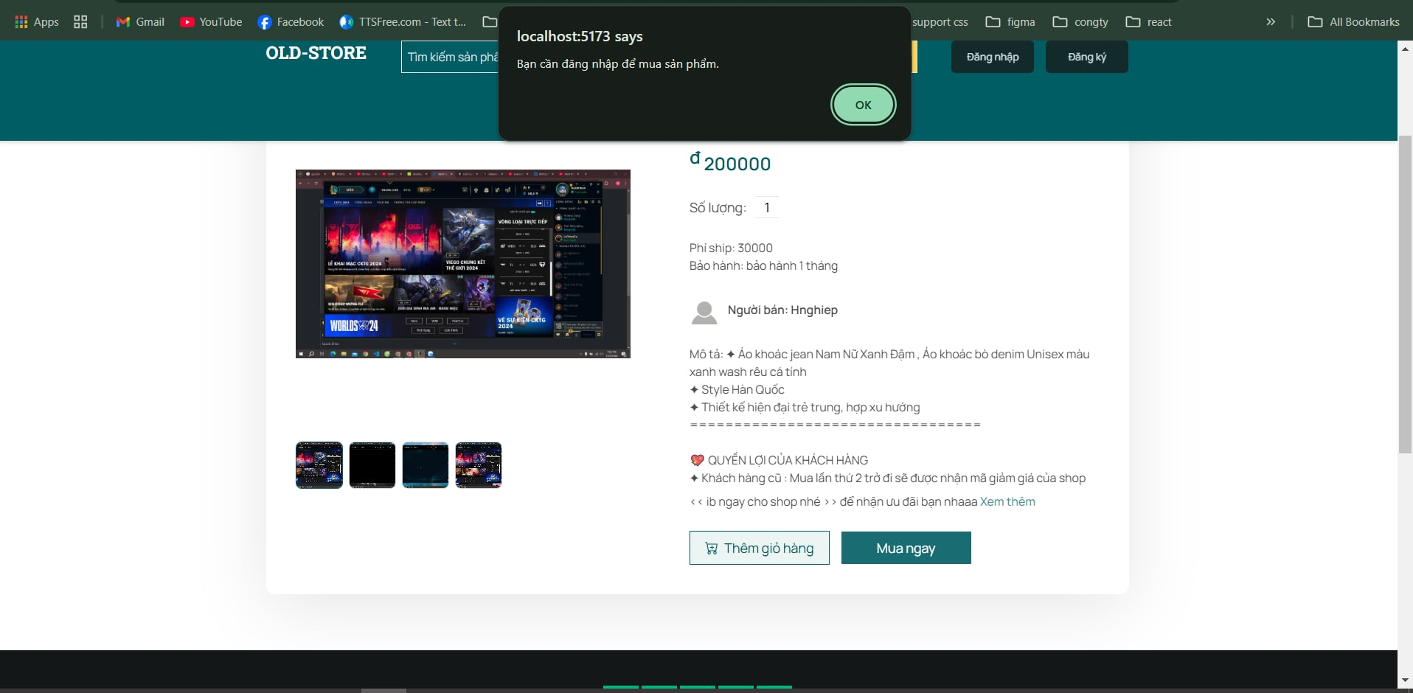

Hình 38: Màn hình thông báo mua hàng khi chưa đăng nhập

* + - 1. Màn hình shop người bán

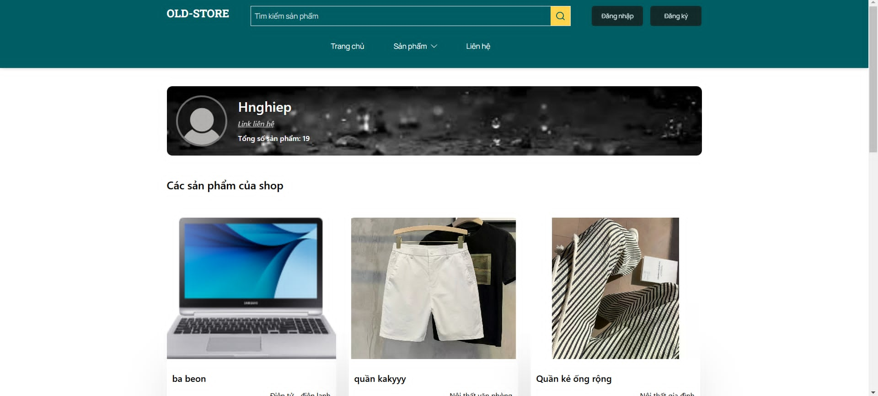

Hình 39: Màn hình shop người bán

* + - 1. Màn hình liên hệ

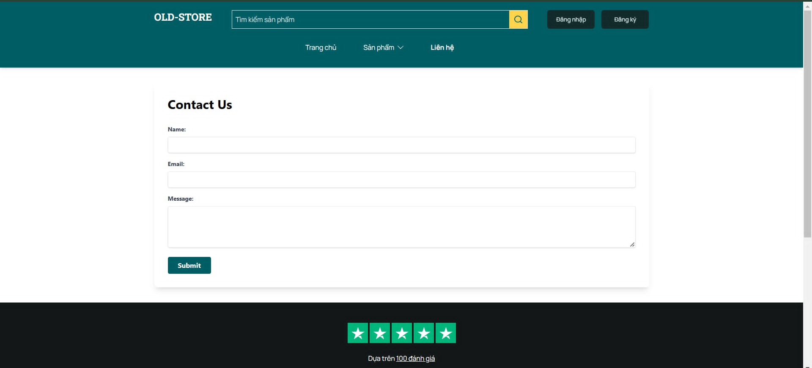

Hình 40: Màn hình liên hệ

* + - 1. Màn hình đăng ký

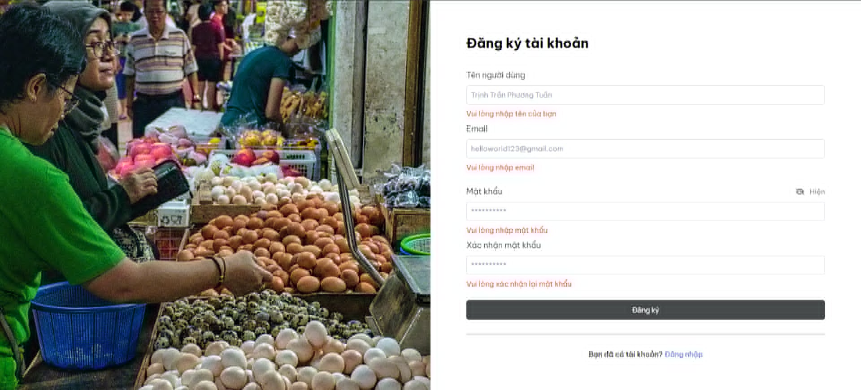

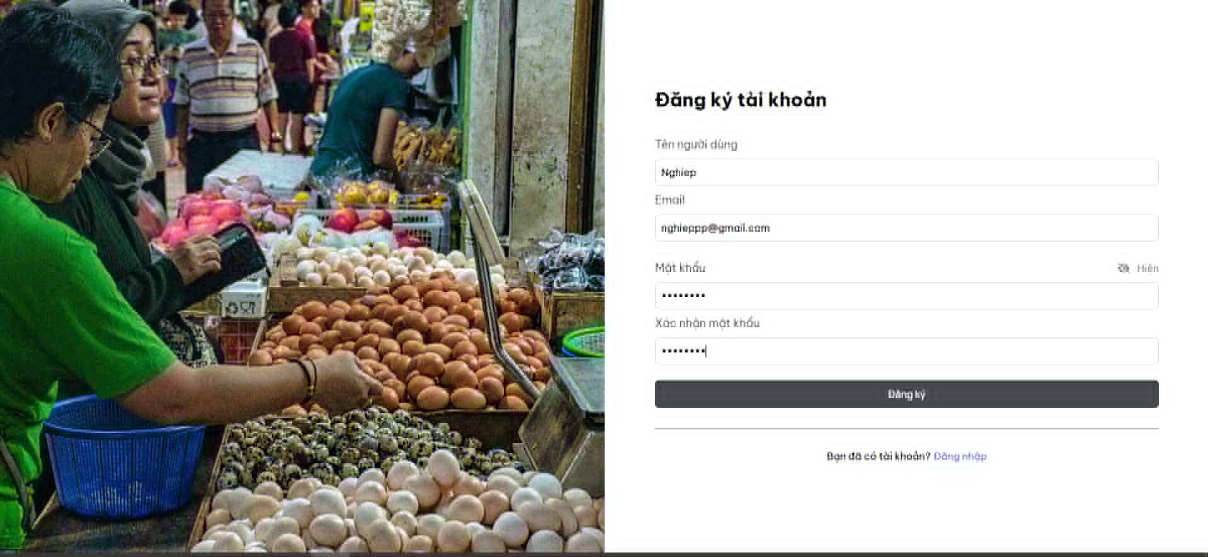

Hình 41: Màn hình đăng ký

* + - 1. Màn hình đăng nhập

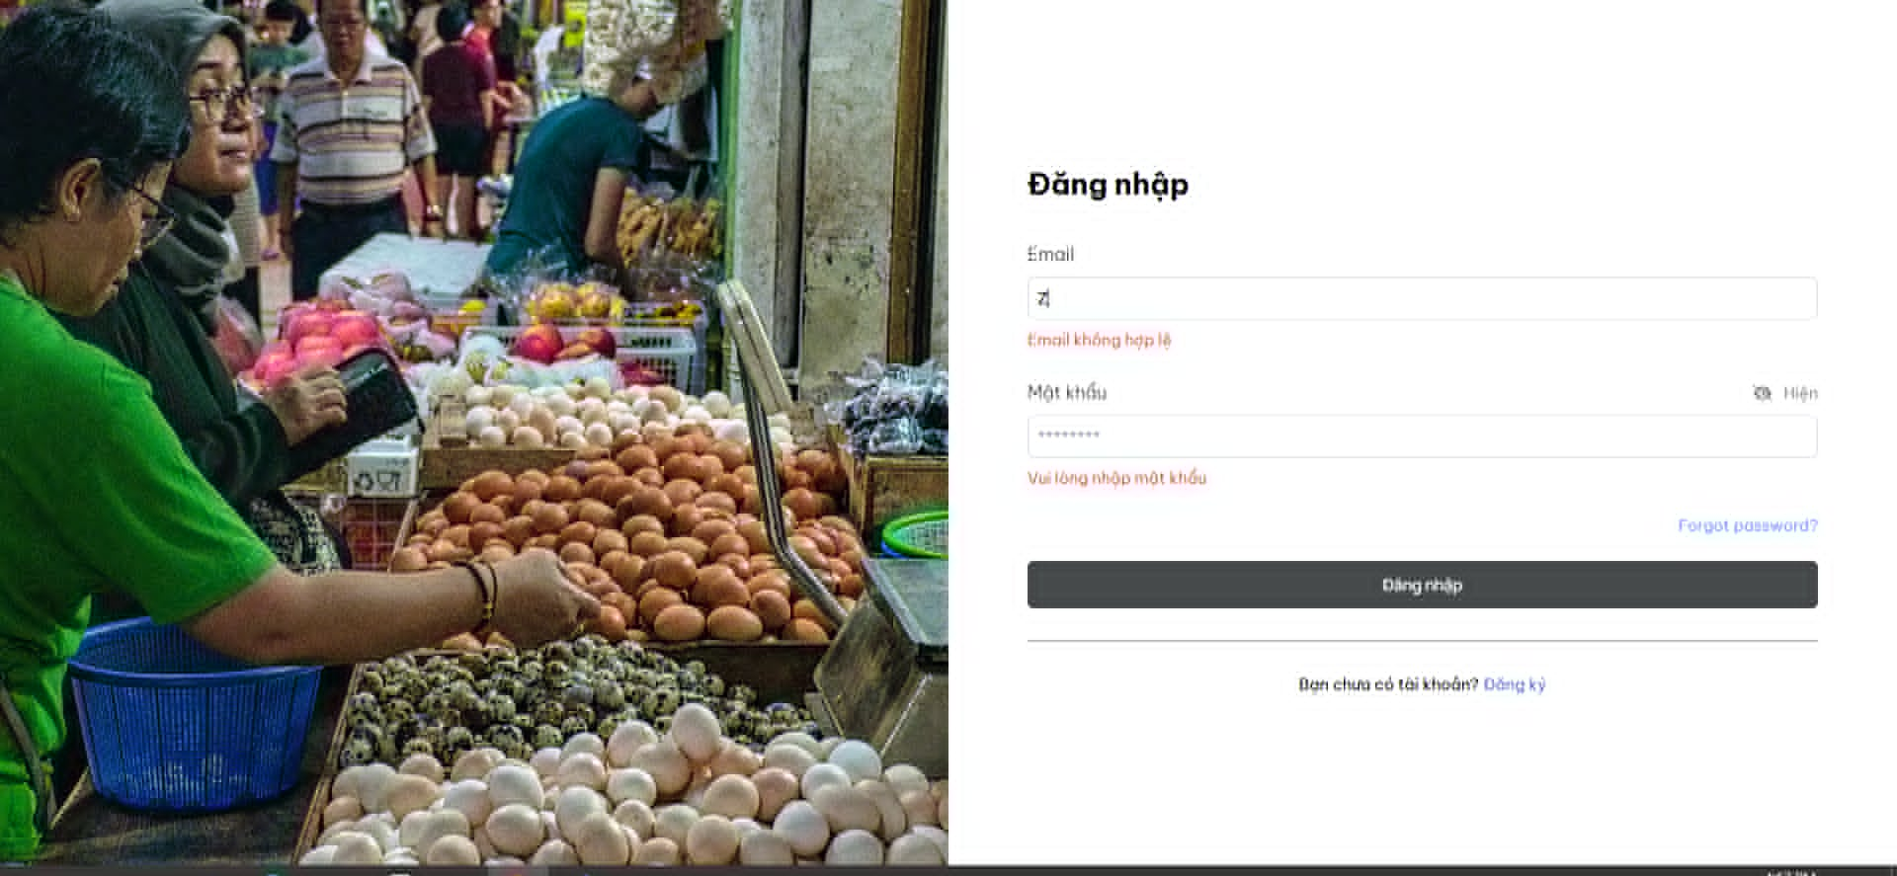

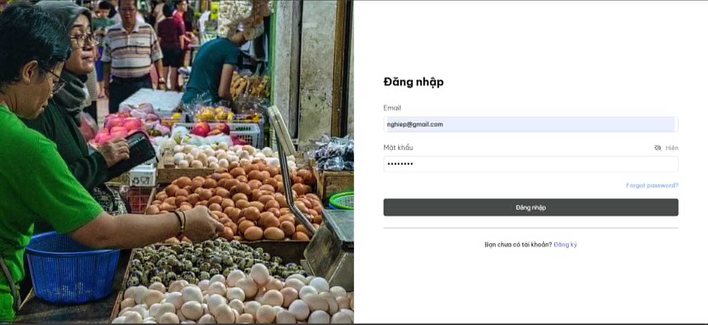

Hình 42: Màn hình đăng nhập

* + - 1. Màn hình trang chủ khi đăng nhập

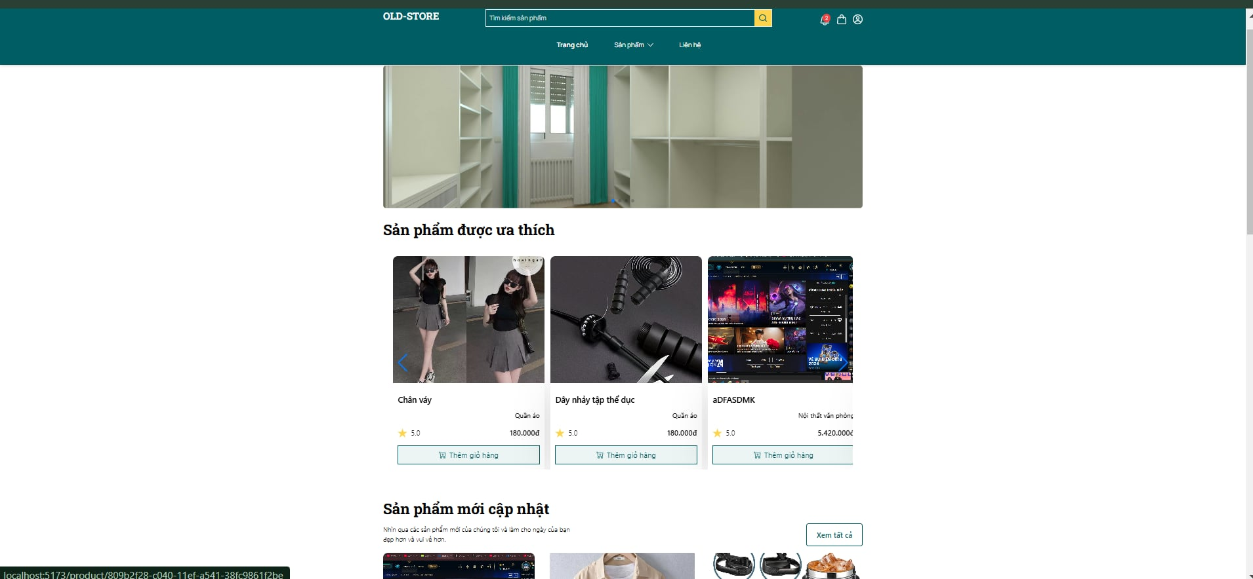

Hình 43: Màn hình trang chủ khi đăng nhập

* + - 1. Màn hình thông báo

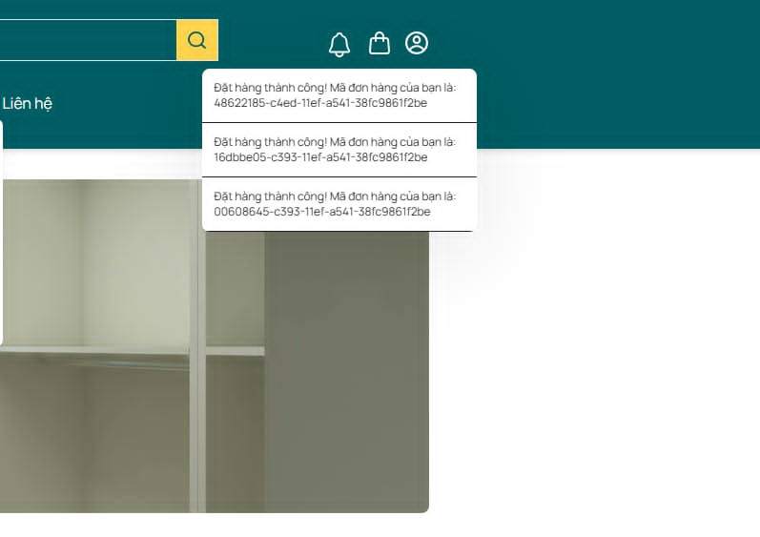

Hình 44: Màn hình thông báo

* + - 1. Màn hình giỏ hàng
* Giỏ hàng trống

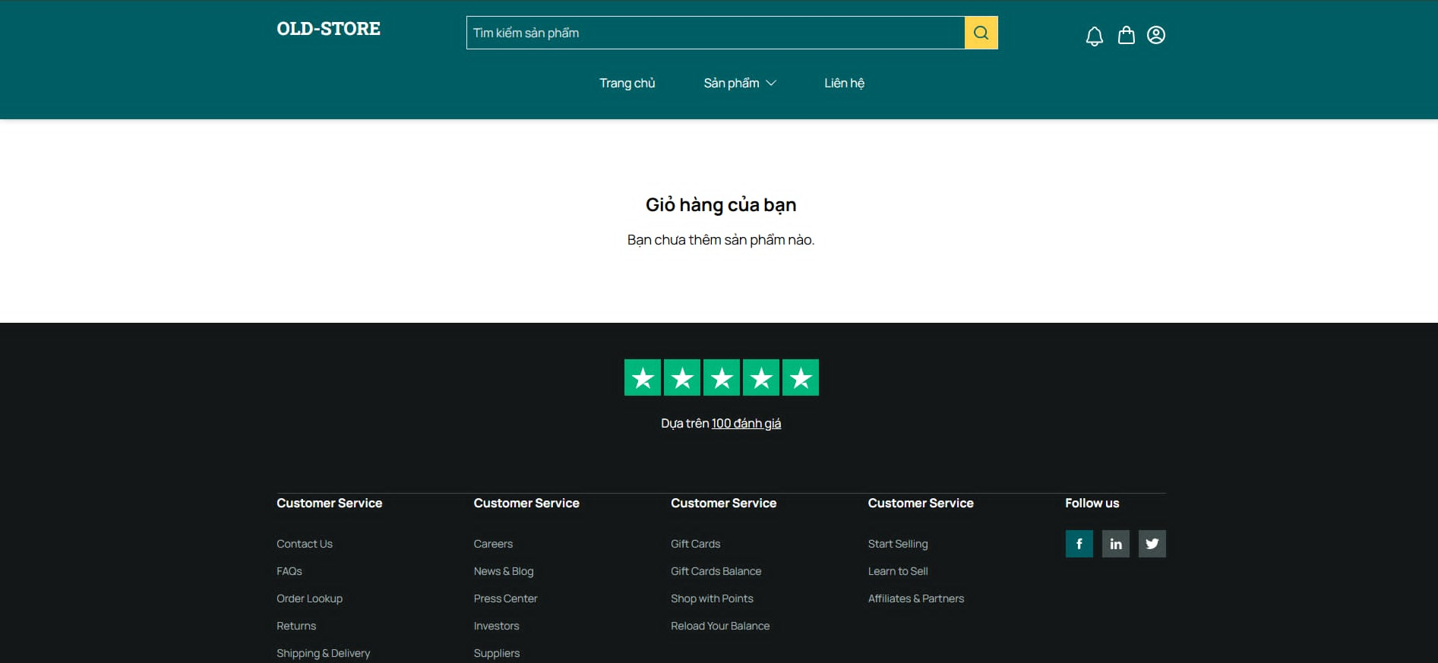

* Giỏ hàng có sản phẩm

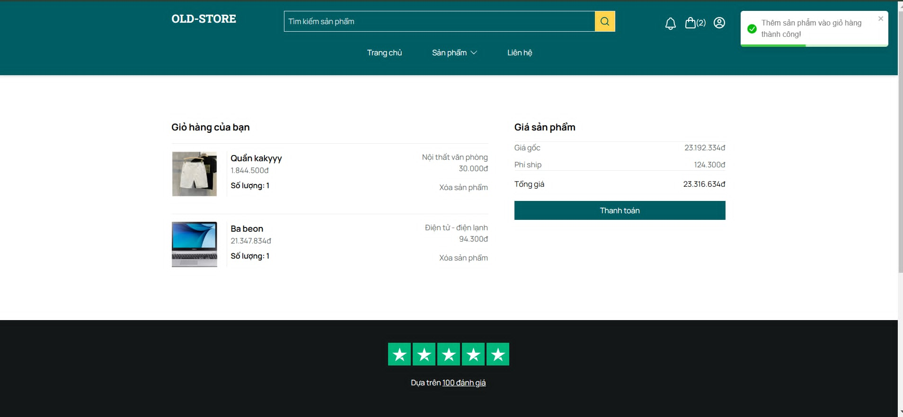

Hình 45: Màn hình giỏ hàng

* + - 1. Màn hình thanh toán – Checkout
* COD

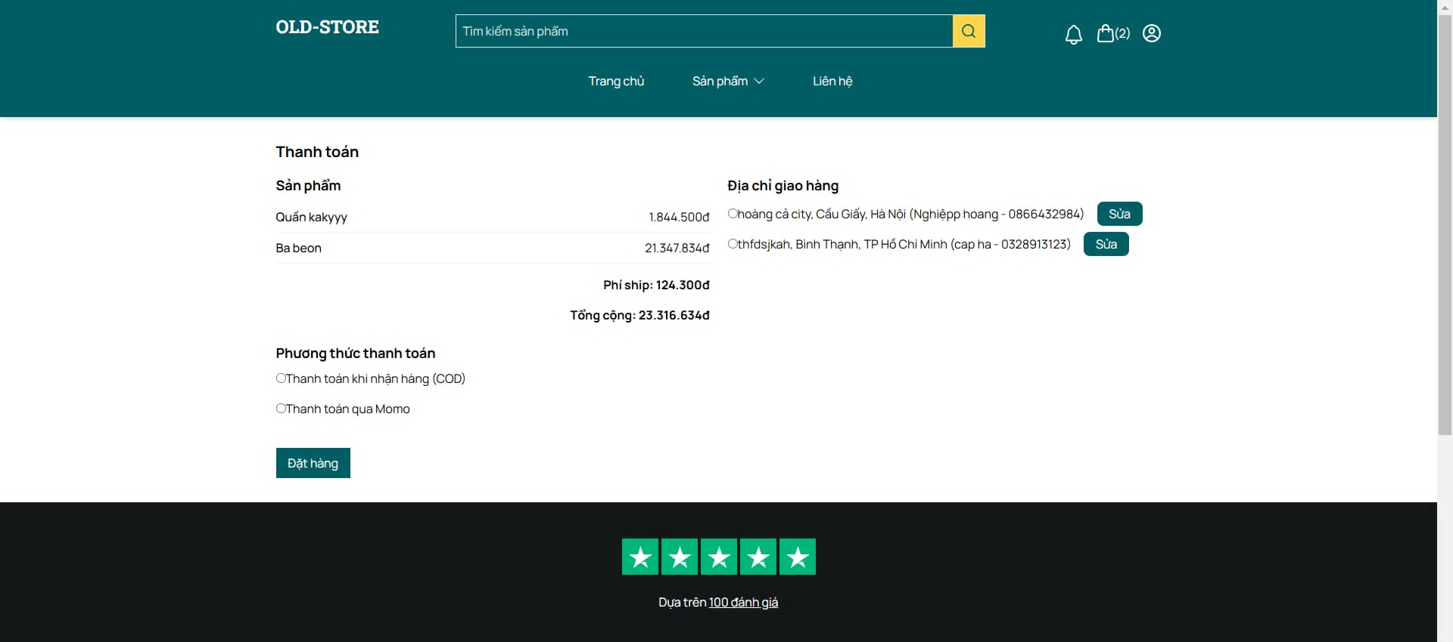

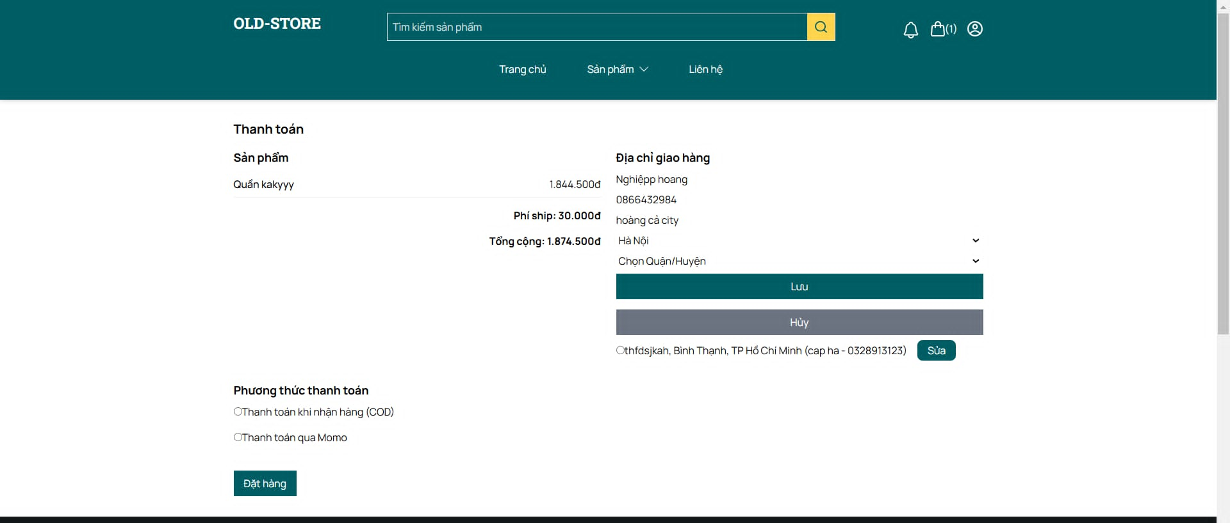

* MoMo

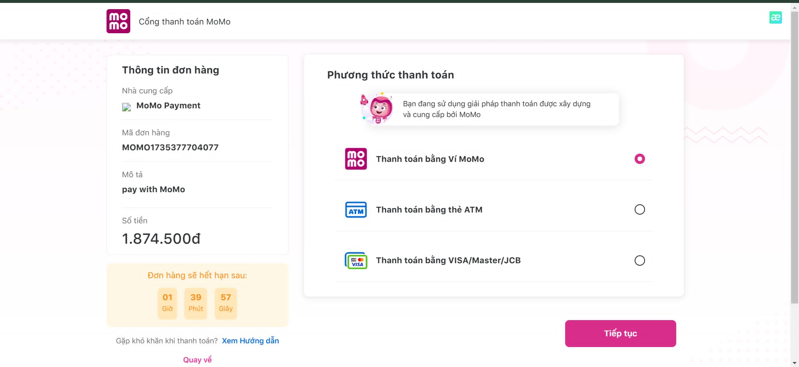

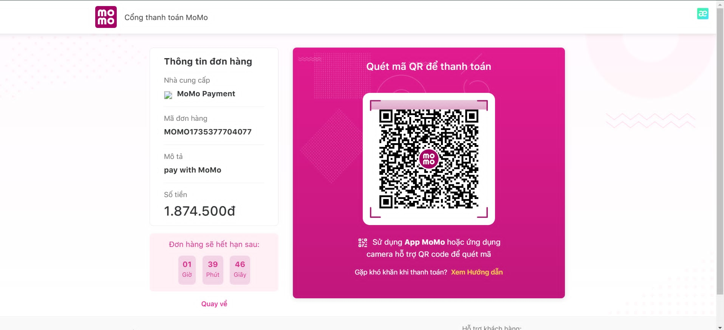

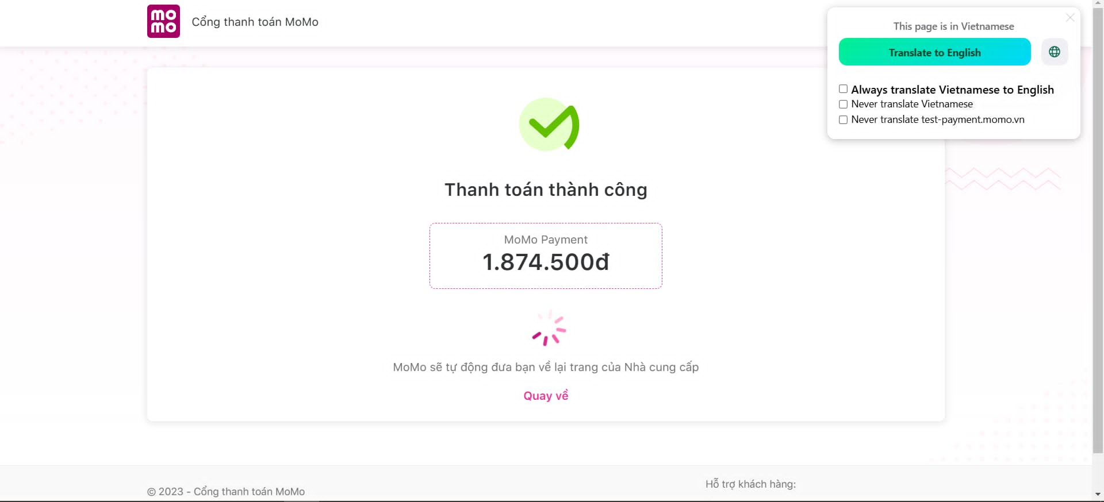

Hình 46: Màn hình thanh toán – Checkout

* + - 1. Màn hình quản lý tài khoản

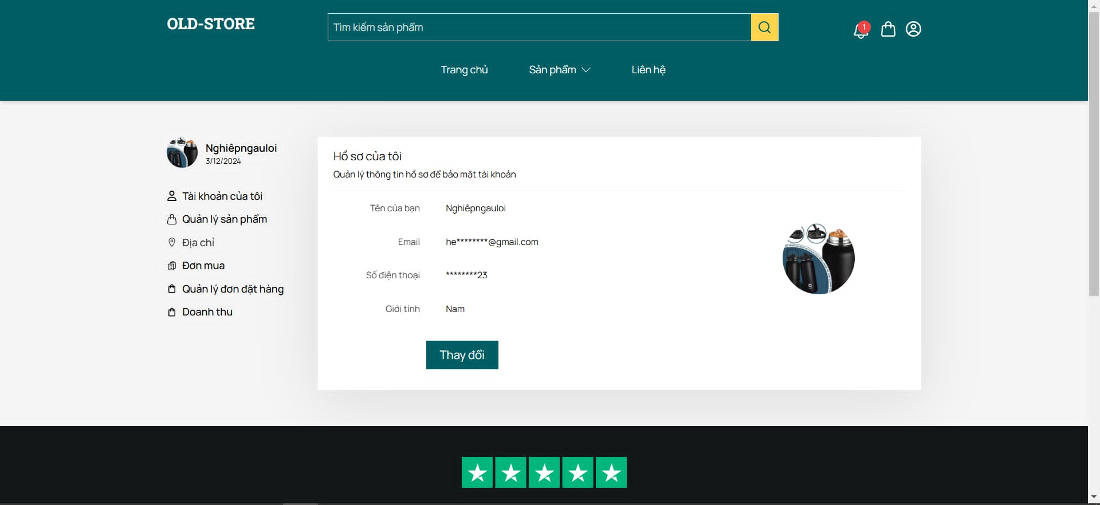

Hình 47: Màn hình quản lý tài khoản

* + - 1. Màn hình thay đổi thông tin

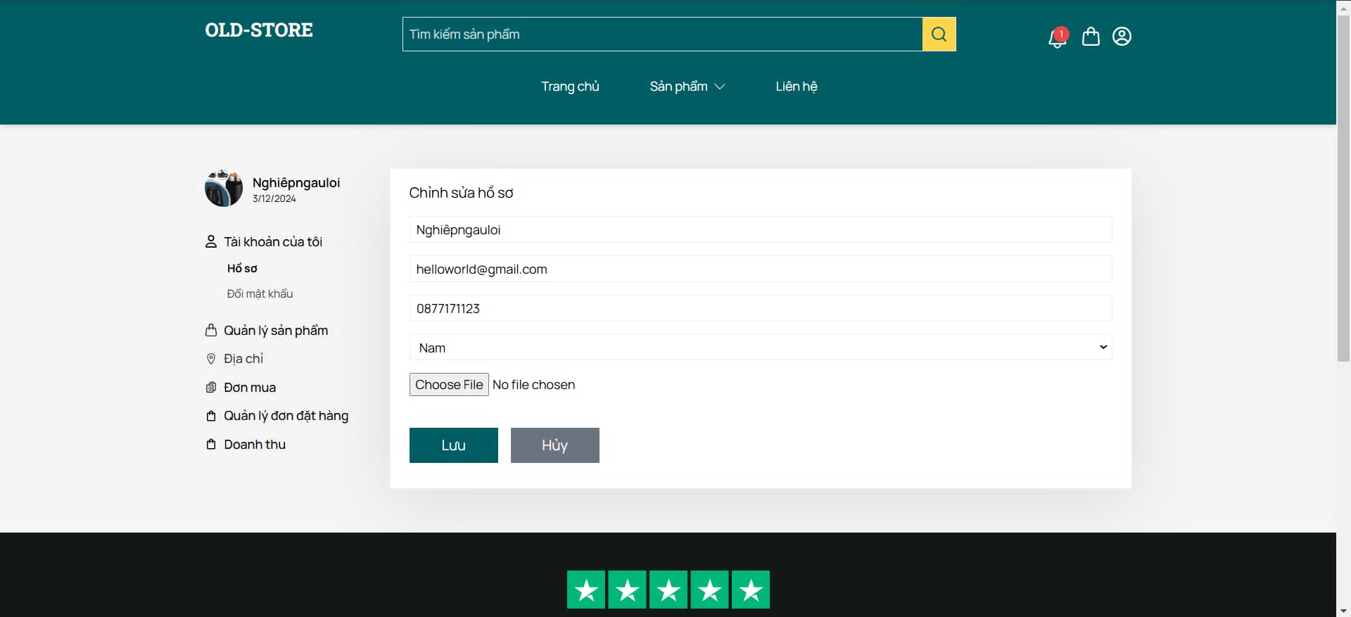

Hình 48: Màn hình thay đổi thông tin

* + - 1. Màn hình thêm sản phẩm

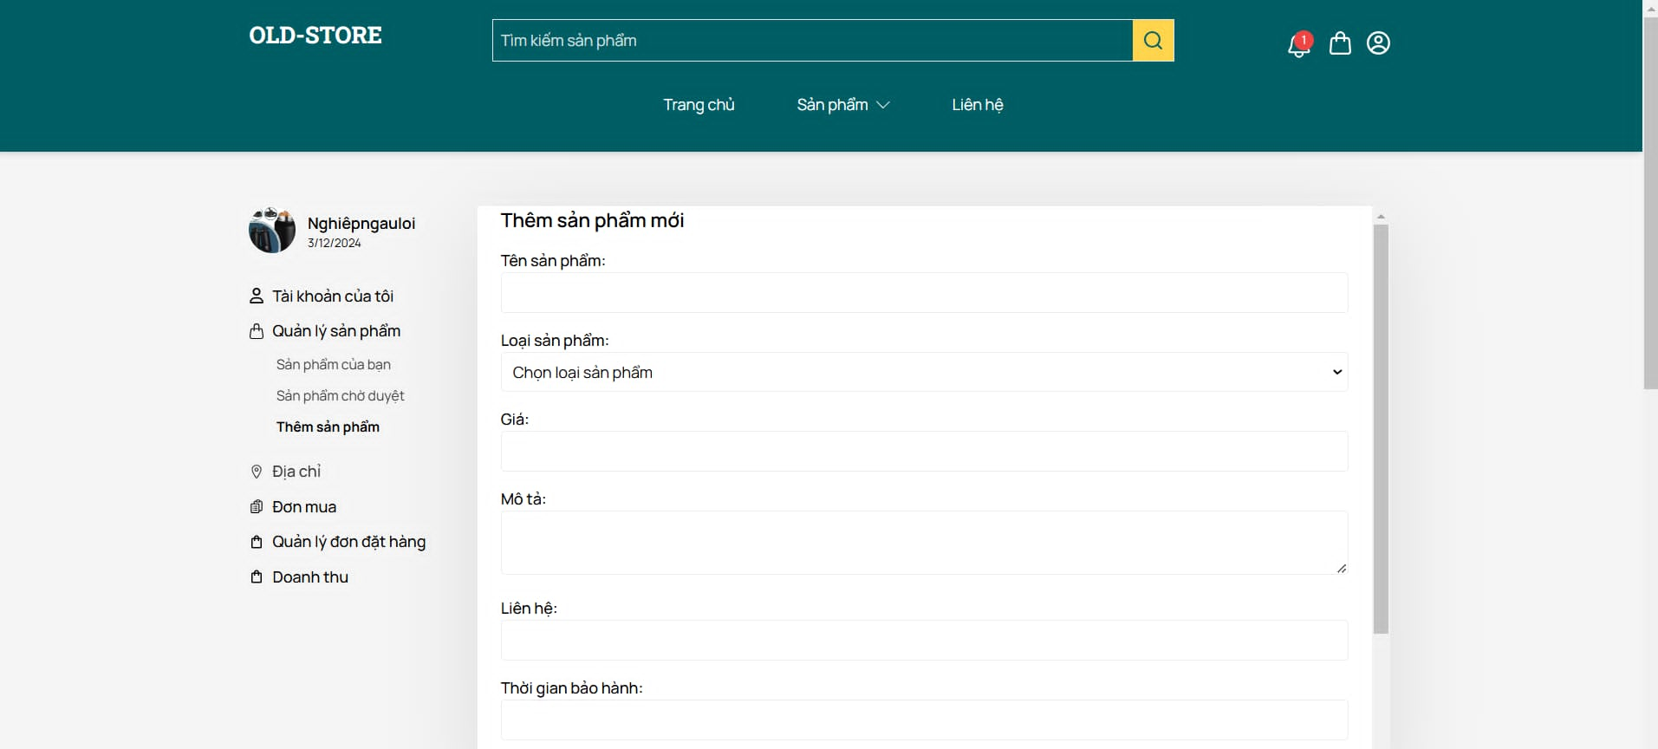

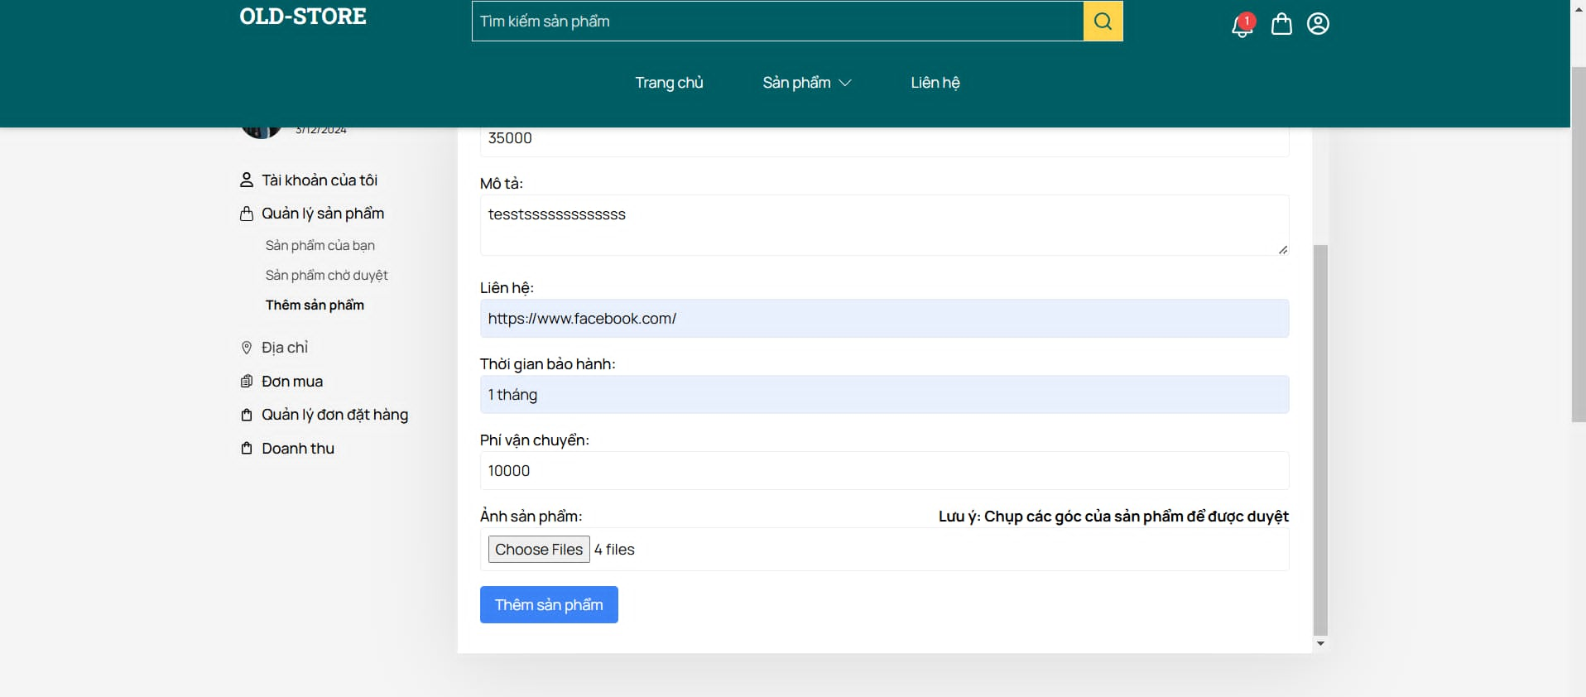

Hình 49: Màn hình thêm sản phẩm

* + - 1. Màn hình chờ duyệt sản phẩm sau thêm

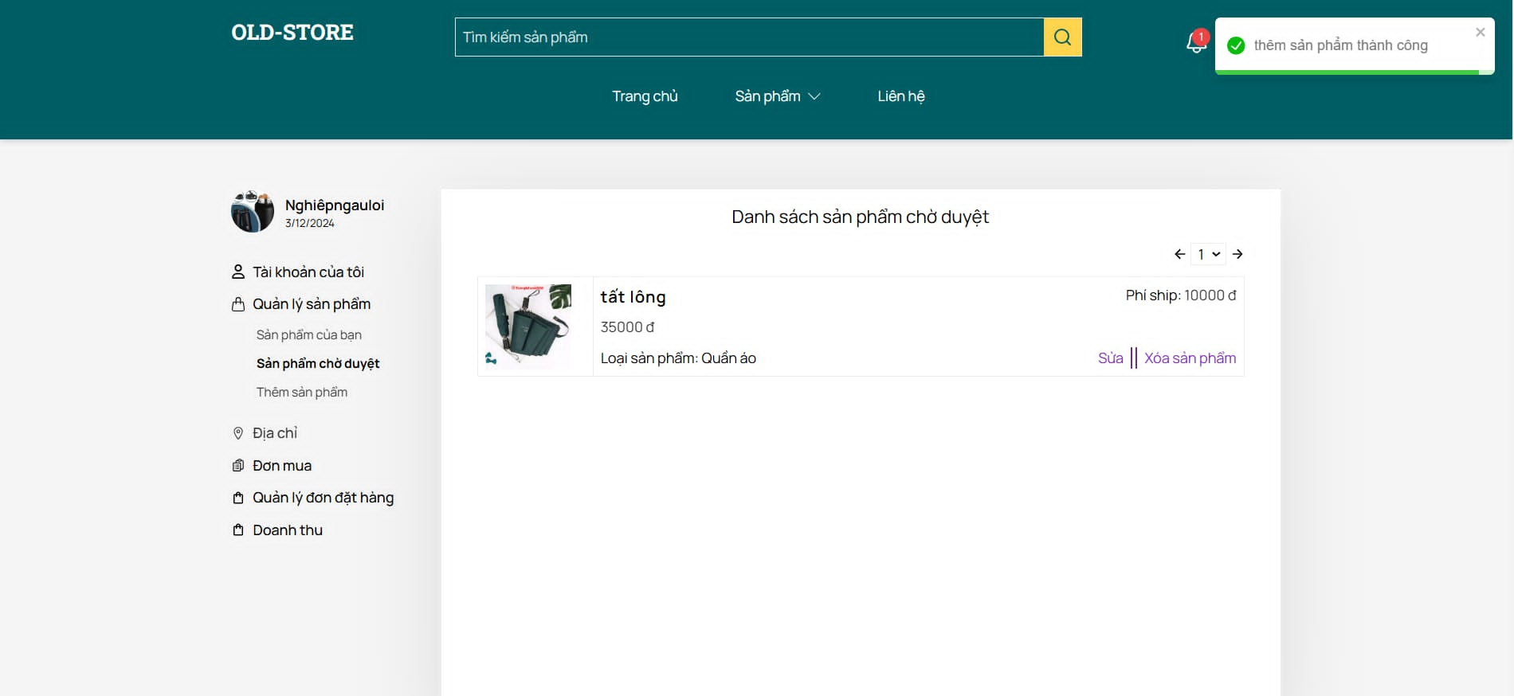

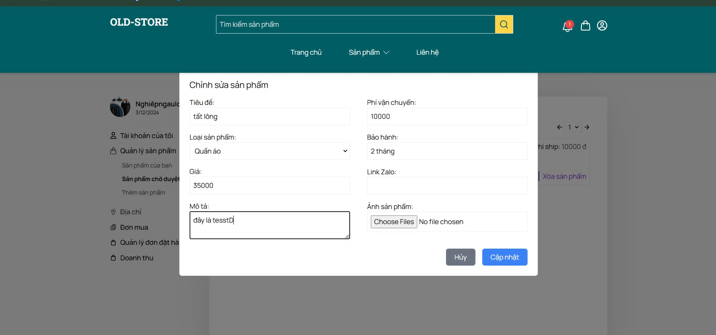

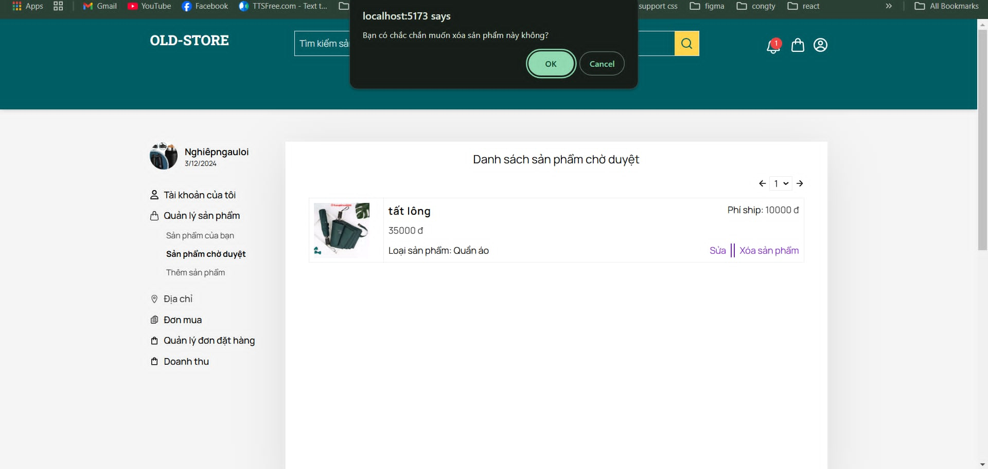

Hình 50: Màn hình chờ duyệt sản phẩm sau thêm

* + - 1. Màn hình danh sách sản phẩm sau khi được duyệt

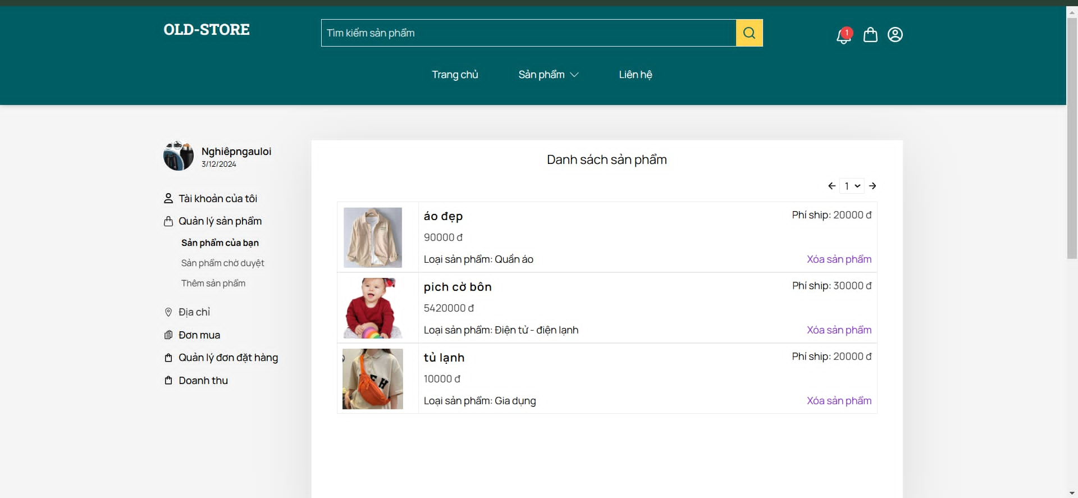

Hình 51: Màn hình danh sách sản phẩm sau khi được duyệt

* + - 1. Màn hình địa chỉ

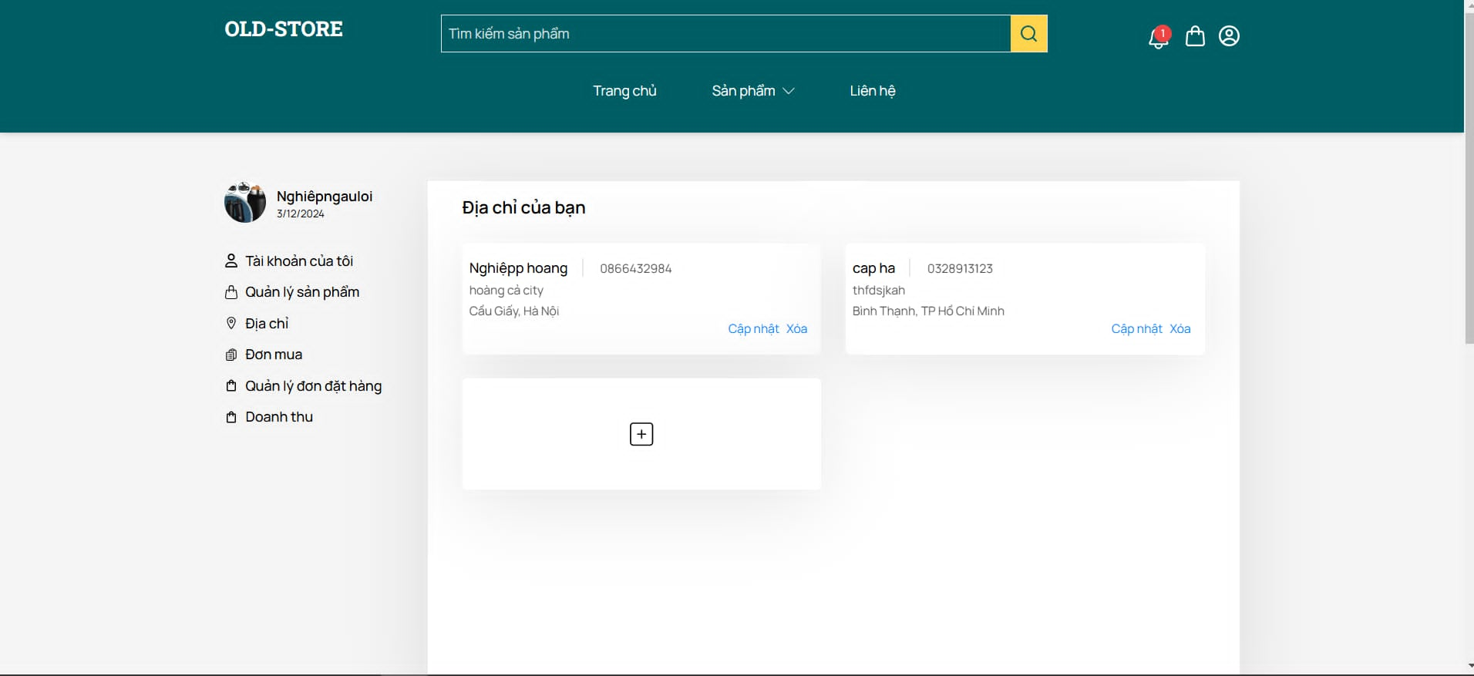

Hình 52: Màn hình địa chỉ

* + - 1. Màn hình đơn mua
* Chờ duyệt

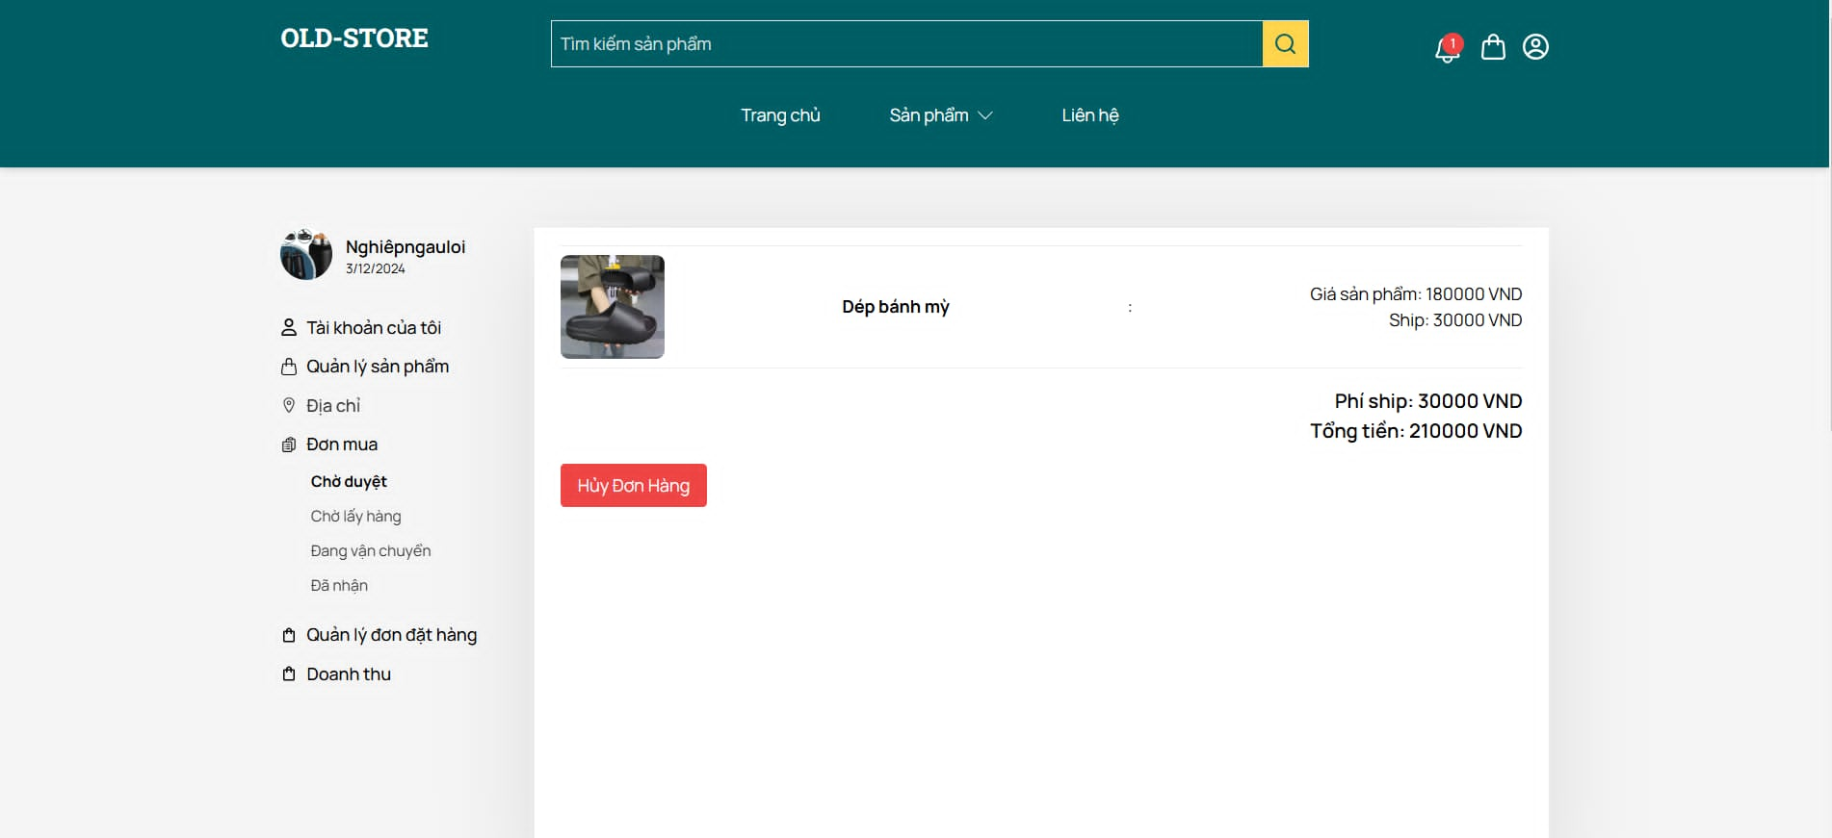

* Chờ lấy hàng

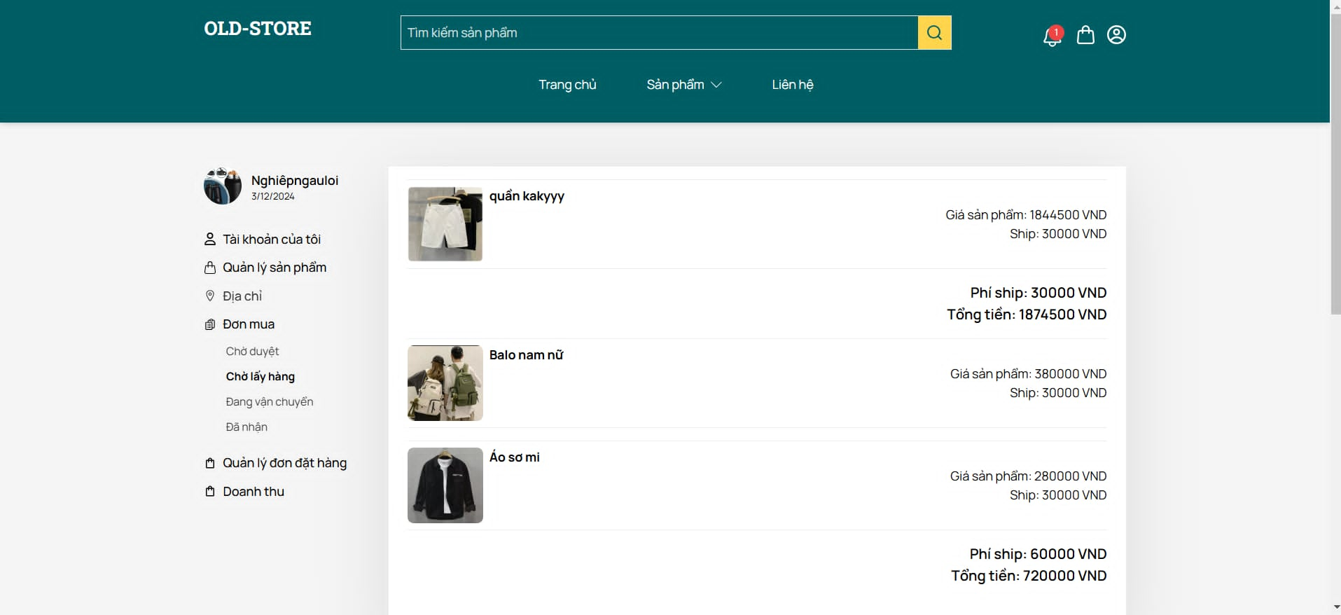

* Đang vận chuyển

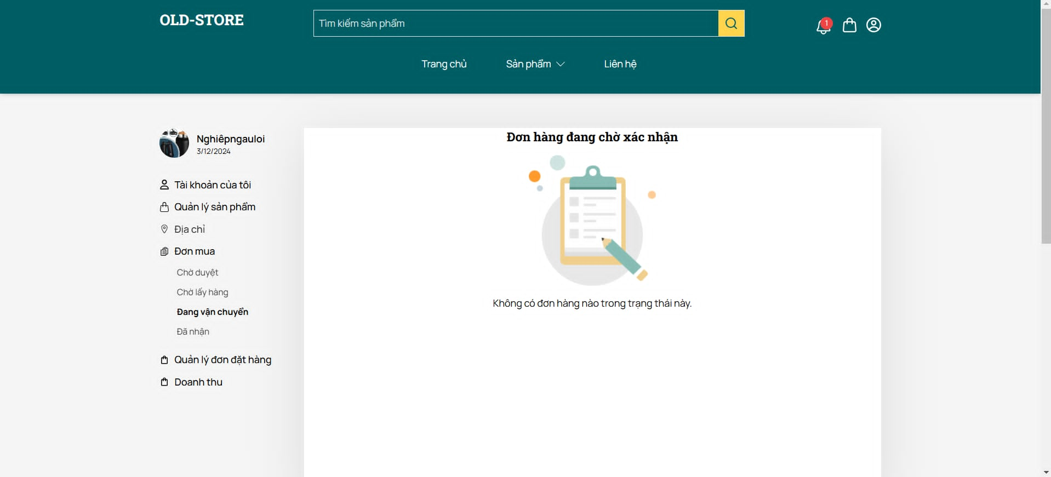

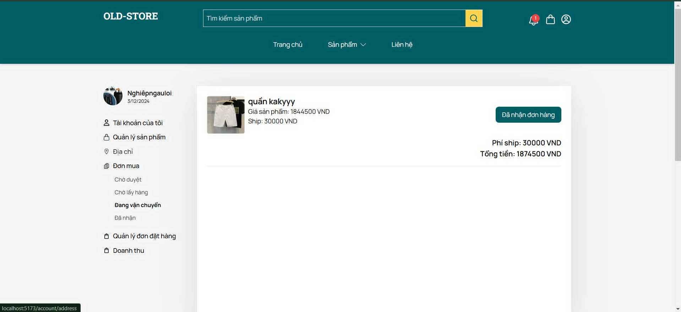

* Đã mua

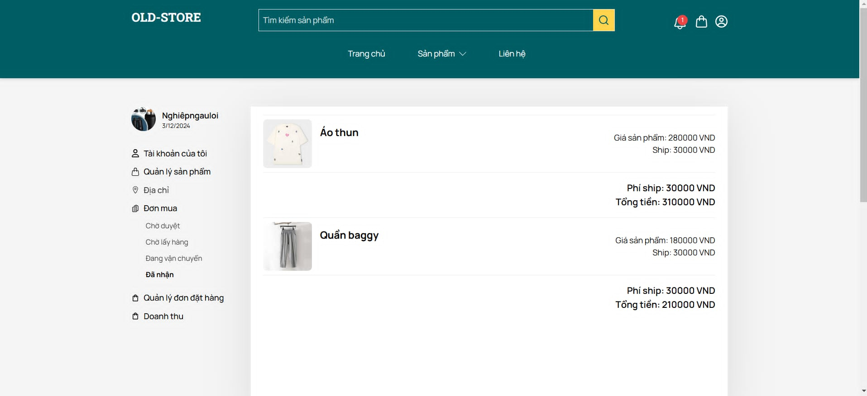

Hình 53: Màn hình đơn mua

* + - 1. Màn hình quản lý đơn đặt hàng
* Chờ duyệt

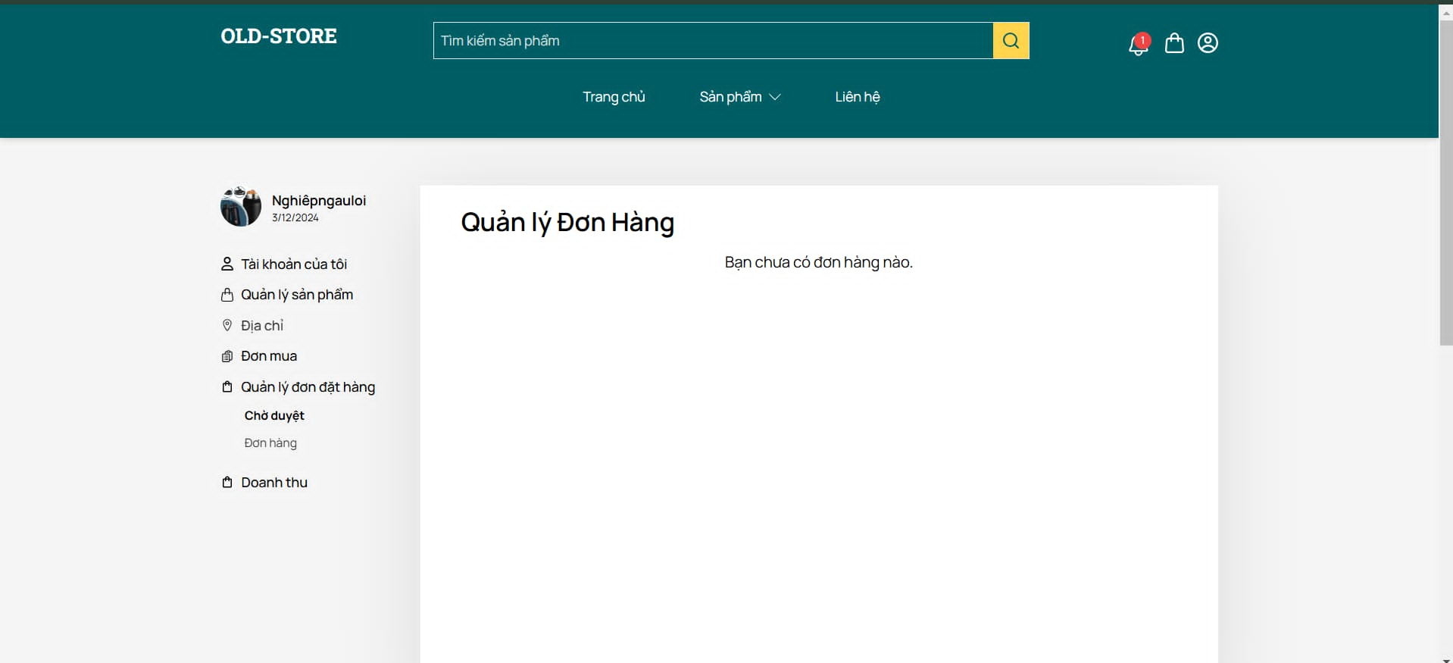

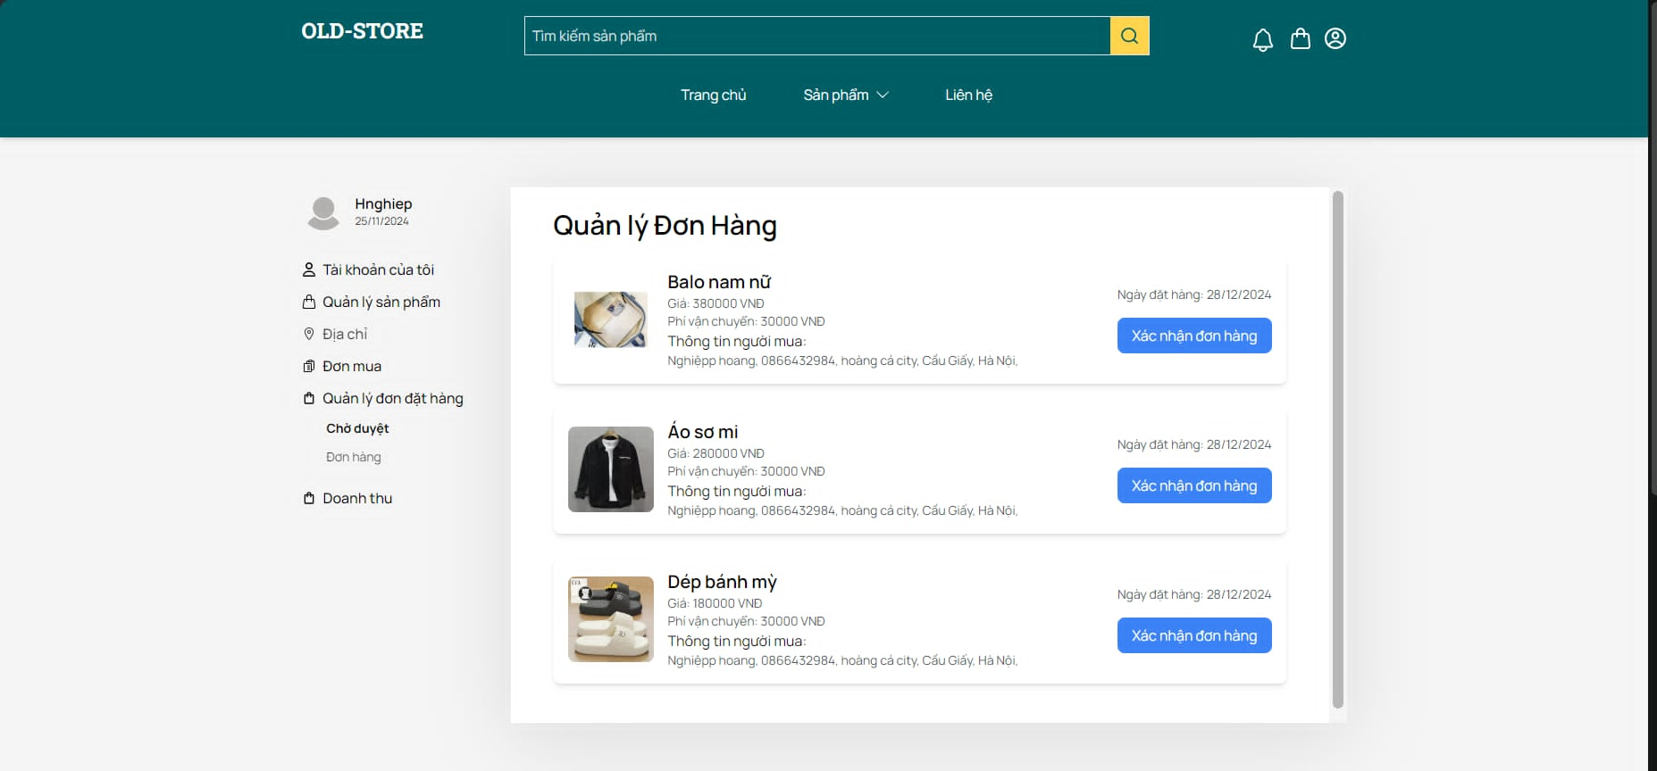

* Sau khi xác nhận

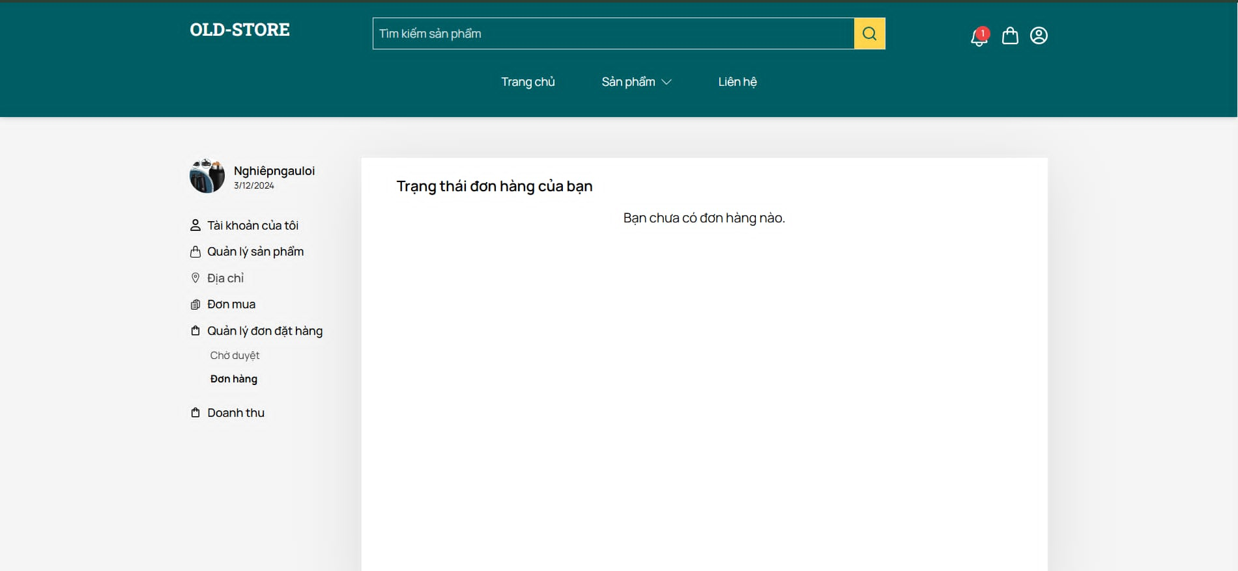

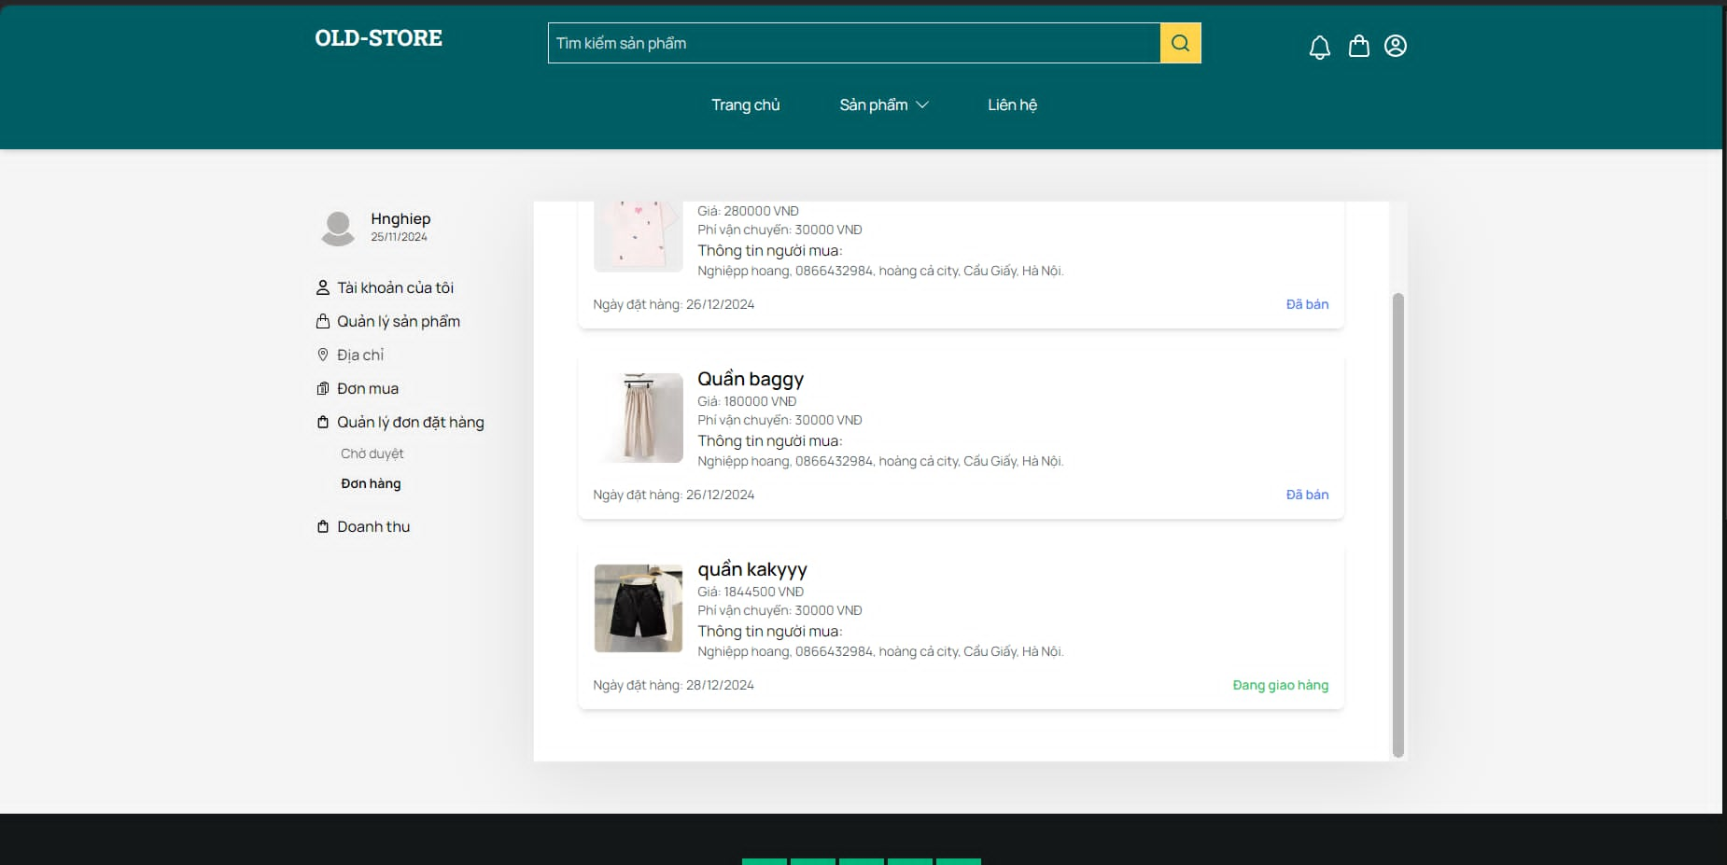

Hình 54: Màn hình quản lý đơn đặt hàng

* + - 1. Màn hình doanh thu người dùng

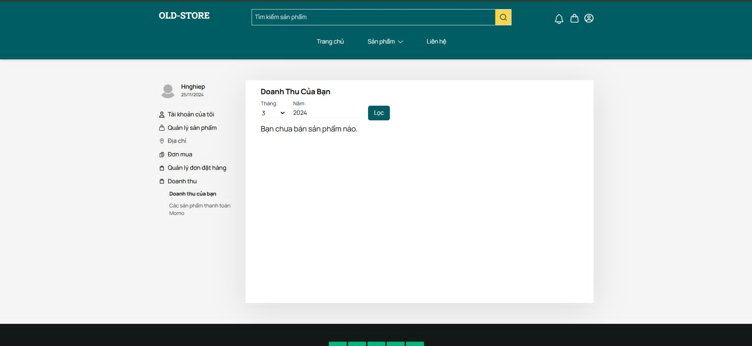

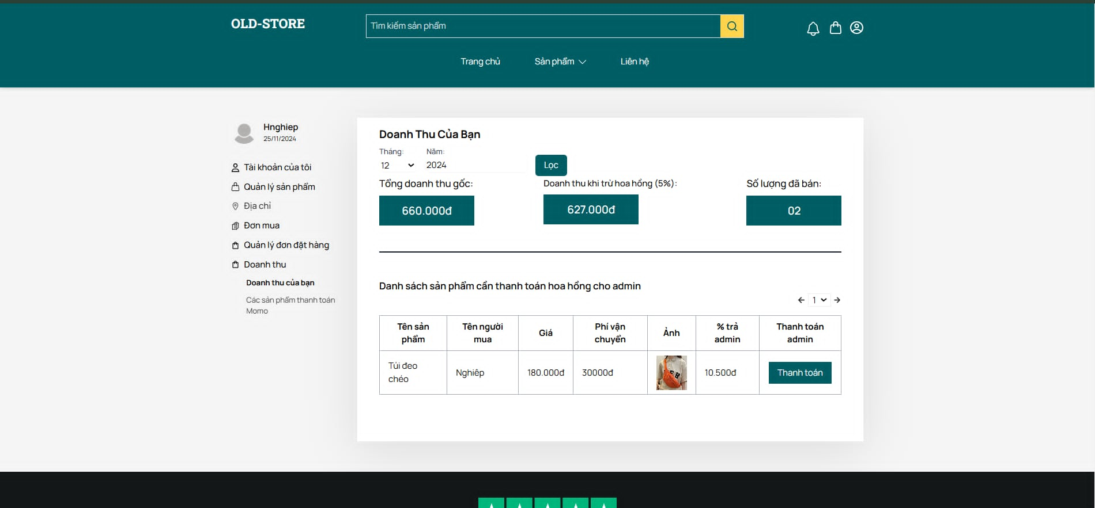

Hình 55: Màn hình doanh thu người dùng

* + - 1. Màn hình danh sách sản phẩm thanh toán qua MoMo

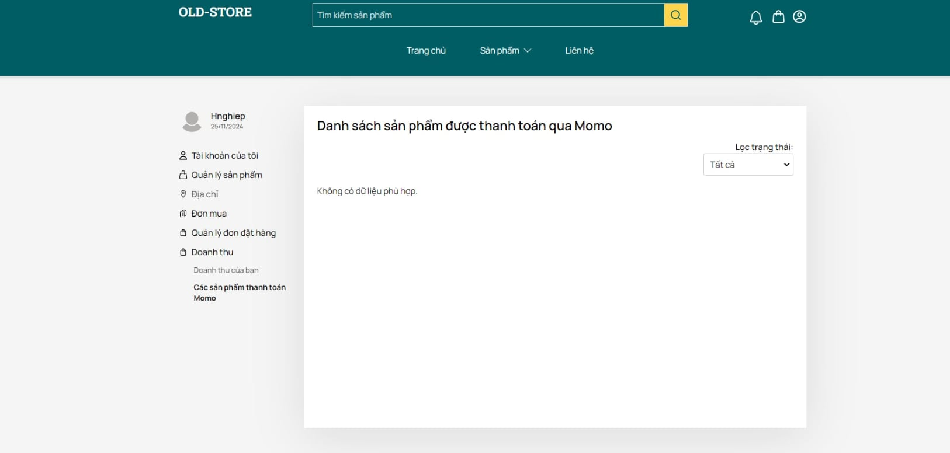

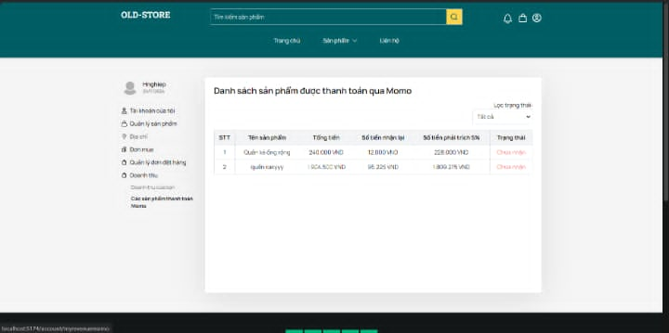

Hình 56: Màn hình danh sách sản phẩm thanh toán qua MoMo

* + - 1. Trang Admin
      2. Màn hình trang doanh thu

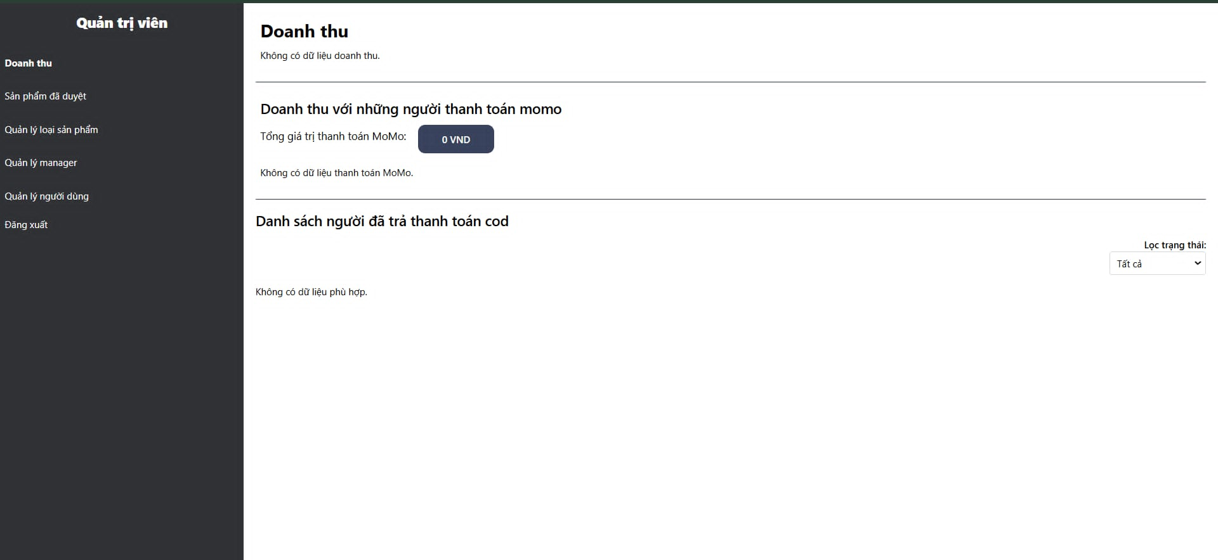

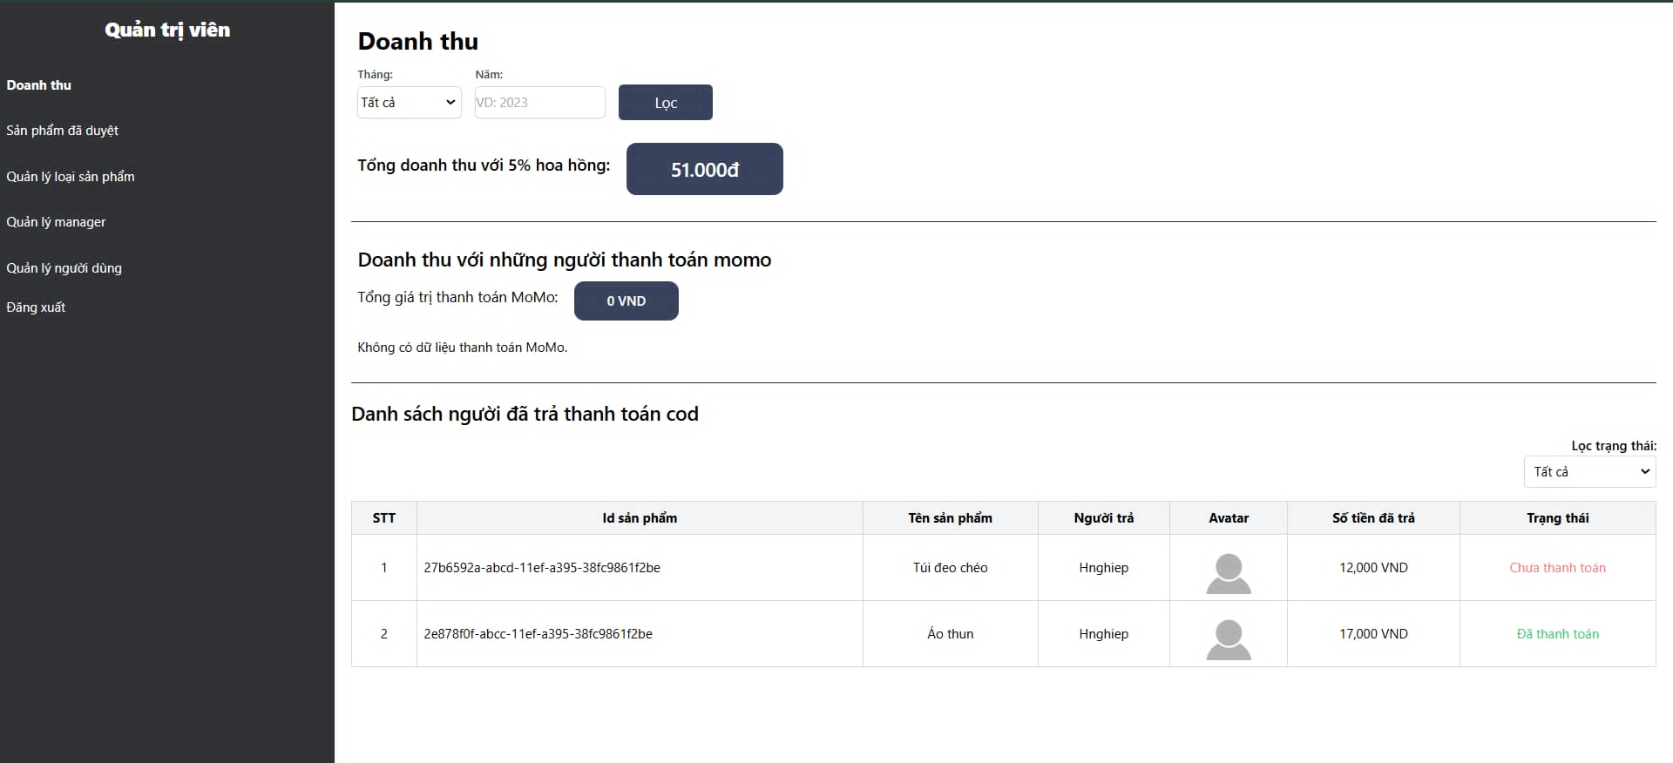

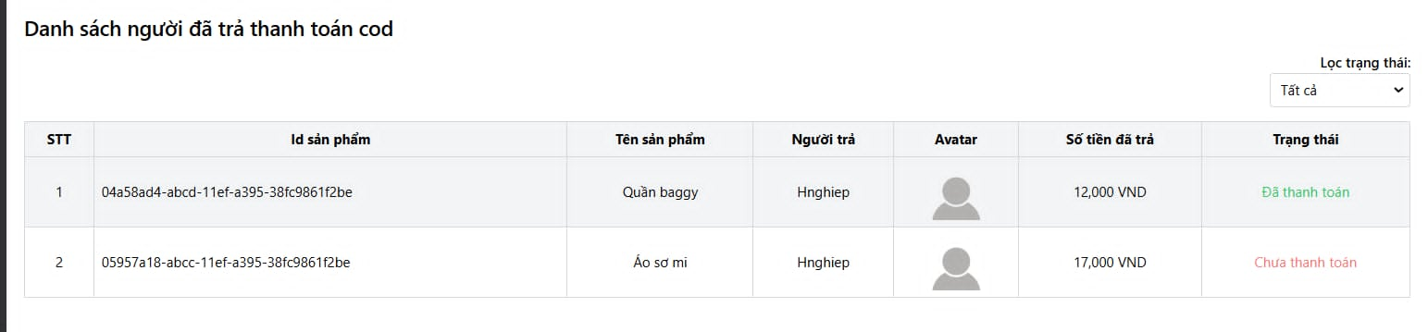

Hình 57: Màn hình trang doanh thu

* + - 1. Màn hình xem danh sách sản phẩm đã duyệt

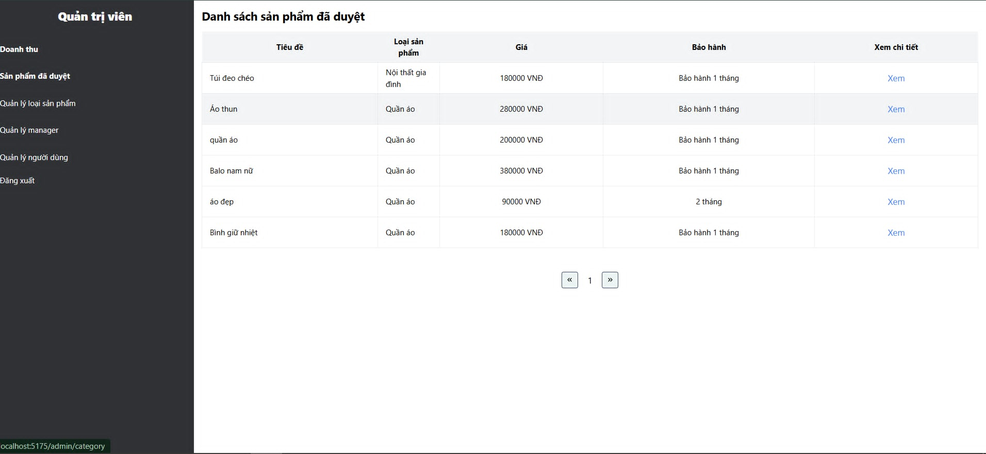

Hình 58: Màn hình xem danh sách sản phẩm đã duyệt

* + - 1. Màn hình quản lý danh mục sản phẩm

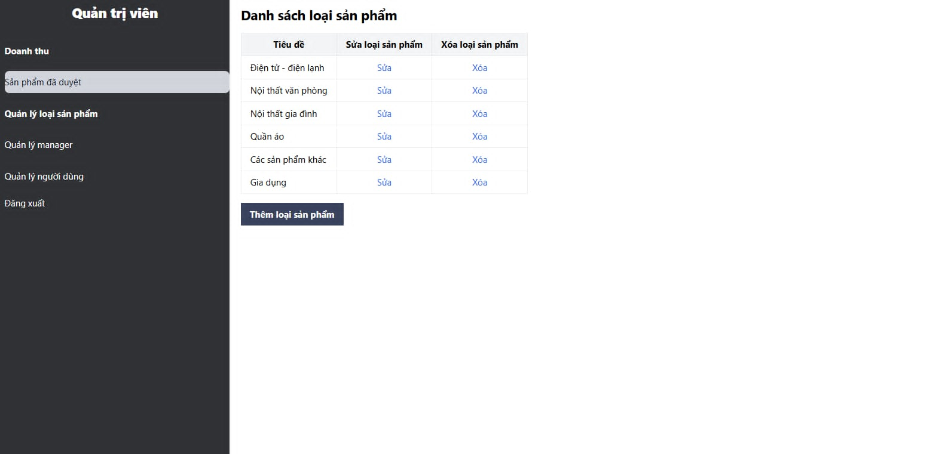

Hình 59: Màn hình quản lý danh mục sản phẩm

* + - 1. Màn hình quản lý nhân viên duyệt sản phẩm

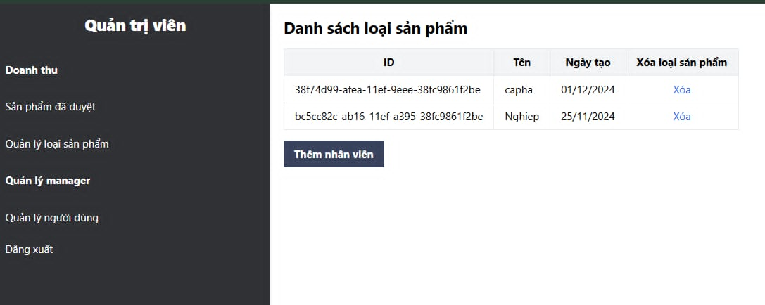

Hình 60: Màn hình quản lý nhân viên duyệt sản phẩm

* + - 1. Màn hình thêm nhân viên

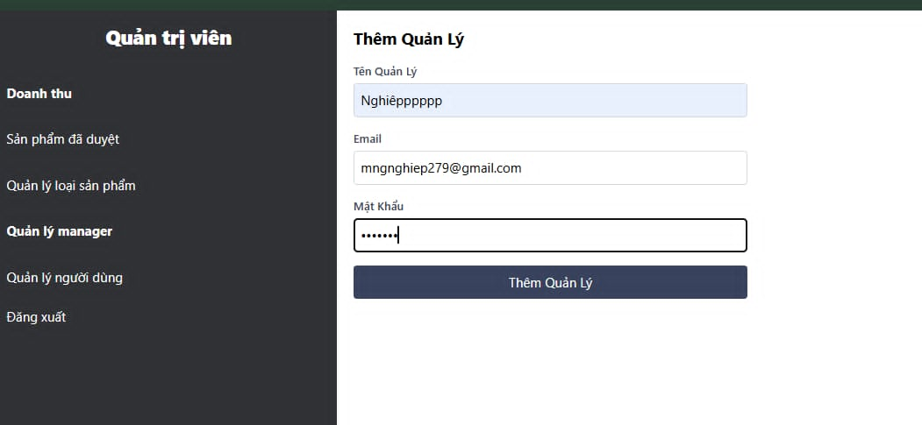

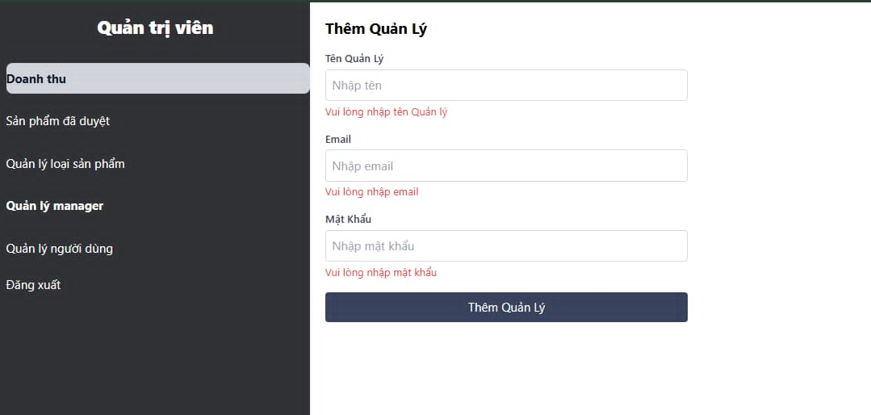

Hình 61: Màn hình thêm nhân viên

* + - 1. Màn hình quản lý người dùng

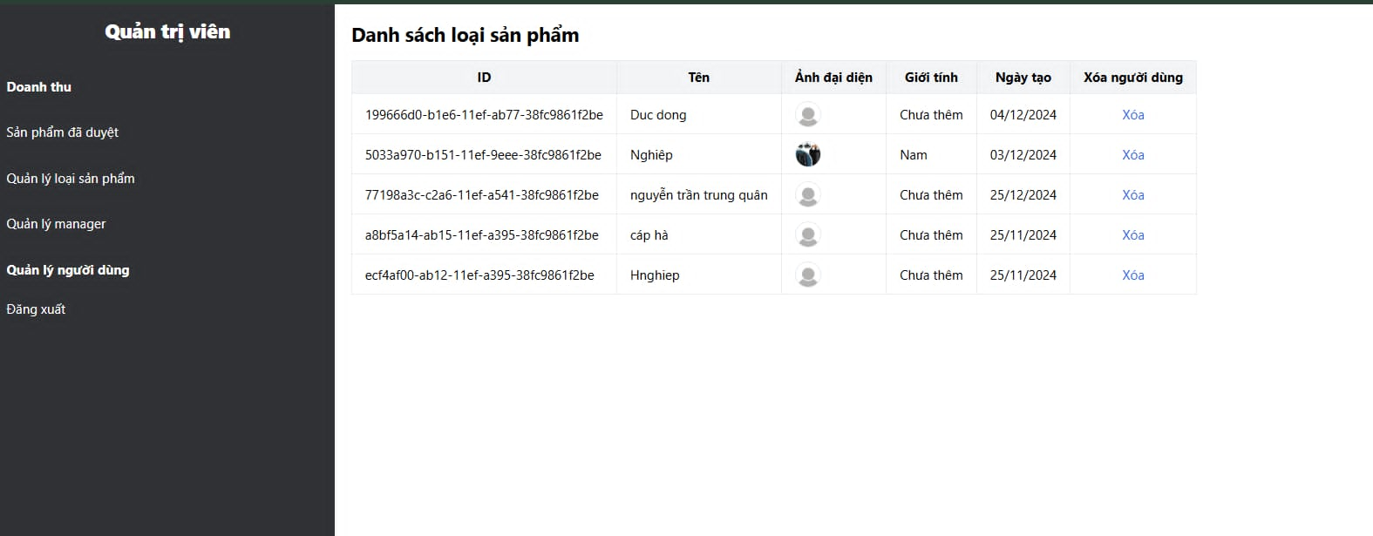

Hình 62: Màn hình quản lý người dùng

* + - 1. Trang quản trị viên
      2. Màn hình danh sách sản phẩm chờ duyệt

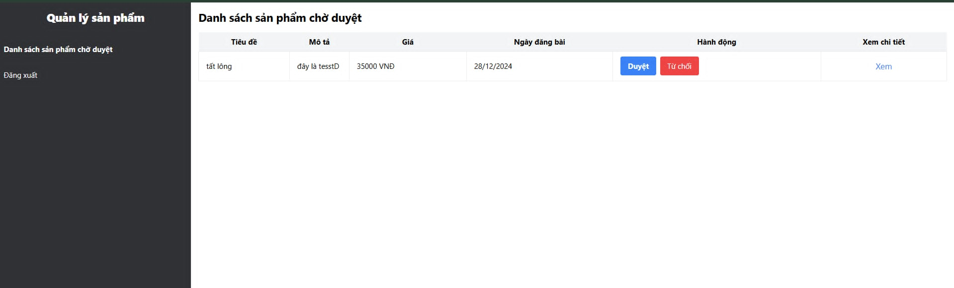

Hình 63: Màn hình danh sách sản phẩm chờ duyệt

* + - 1. Màn hình xem chi tiết sản phẩm

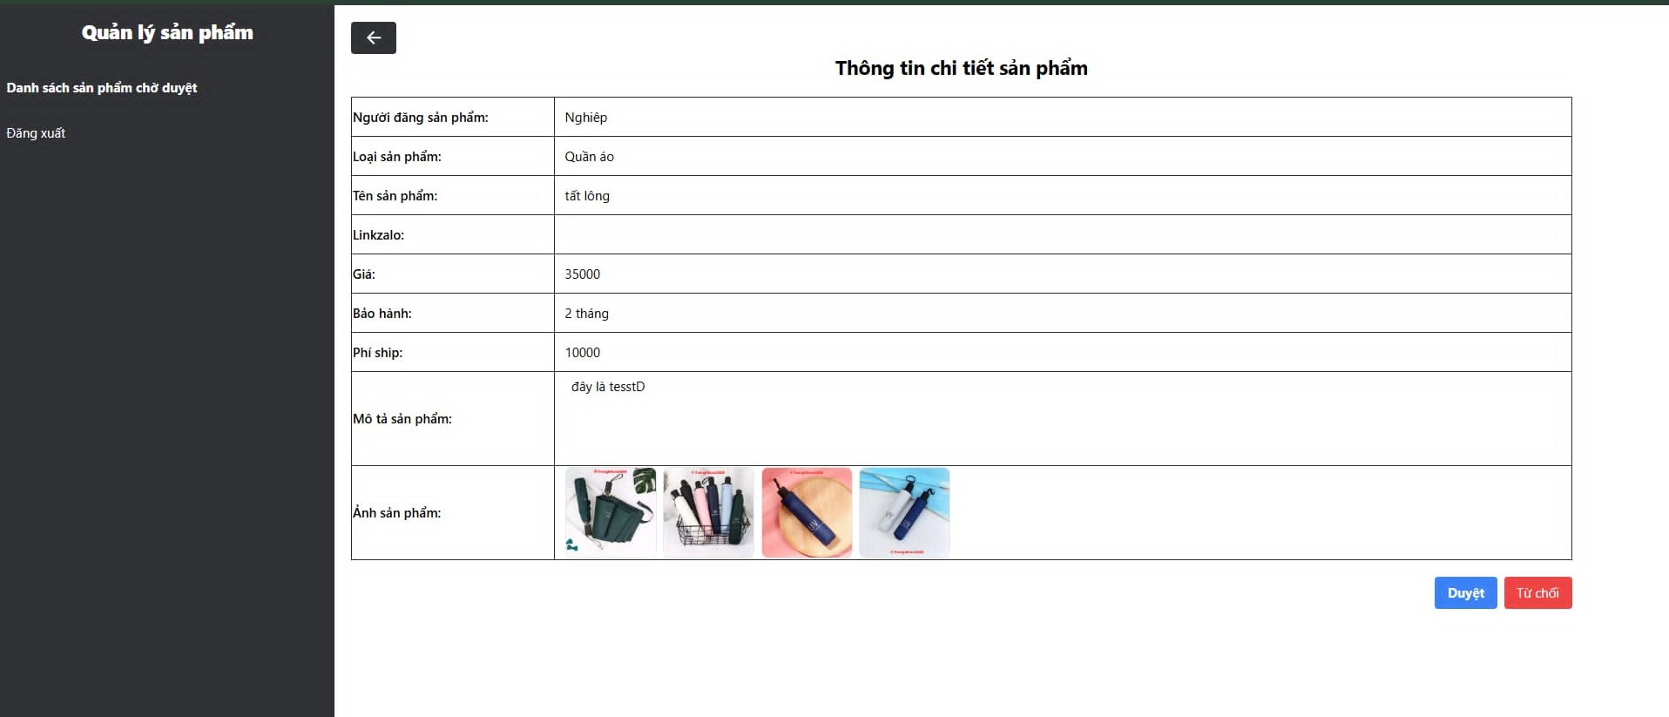

* Từ chối sản phẩm

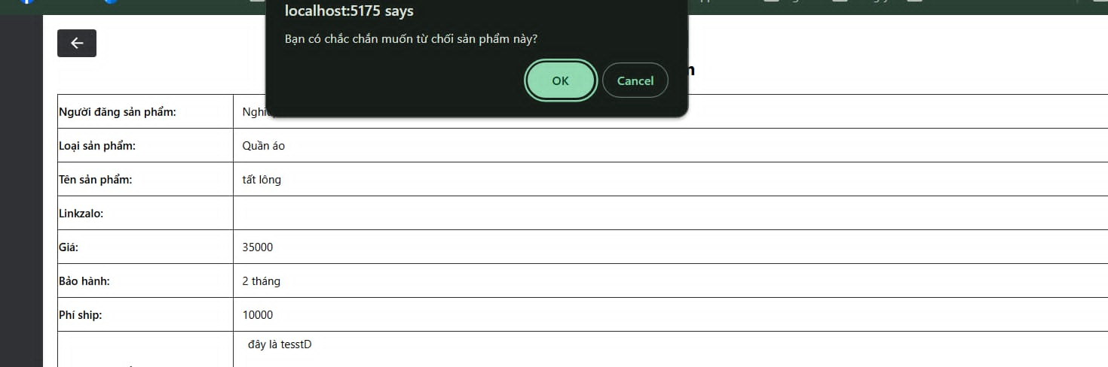

* Duyệt sản phẩm

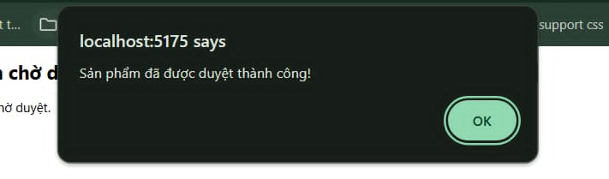

Hình 64: Màn hình xem chi tiết sản phẩm

Phần V: Kết luận và đề nghị

5.1. Kết luận

1. Học được cách sử dụng thư viện React và Express Framework, các lệnh truy vấn sql, hiểu được restful API

2. Xây dựng được website mua bán đồ cũ online bằng React và Express Framework dựa trên javascript

3. Phân tích được quy trình hoạt động và các chức năng của hệ thống biểu diễn qua các biểu đồ UML.

4. Hiểu được quy trình, nghiệp vụ cần có của một website mua bán đồ cũ

5. Chương trình chỉ mang tính chất tìm hiểu, học hỏi thử sức với những công nghệ mới, khả năng ứng dụng vào thực tế chưa cao.

6. Hệ thống website thực hiện các chức năng còn đơn giản, chưa thực hiện được các thao tác quá phức tạp.

Phần VI: Tài liệu tham khảo

[1]. **Website mua bán đồ cũ:**  
<https://muaban.net/>

[2]. **Tài liệu học React:**  
<https://react.dev/learn>

[3]. **Tài liệu học Express.js:**  
<https://expressjs.com/>

[4]. **Hướng dẫn sử dụng MySQL:**  
<https://dev.mysql.com/doc/>

[5]. **Tài liệu tham khảo cách xử lý lỗi:**  
<https://stackoverflow.com/>

[6]. **Hướng dẫn học lập trình web:**  
<https://hoclaptrinhweb.org/hoc-lap-trinh>

[7]. **Sách học lập trình ReactJS:**  
Dave Ceddia, 2018, *Pure React*, Independently Published

[8]. **Sách học lập trình Express.js:**  
Ethan Brown, 2014, *Web Development with Node & Express*, O’REILLY

[9]. **Hướng dẫn học RESTful API:**  
<https://restfulapi.net/>

[10]. **Tài liệu về triển khai và quản lý cơ sở dữ liệu:**  
<https://poi.apache.org/> (tham khảo cách report dữ liệu)

[11]. **Tài liệu tham khảo fix lỗi**

<https://stackoverflow.com/> (tham khảo cách fix lỗi)